# 概念

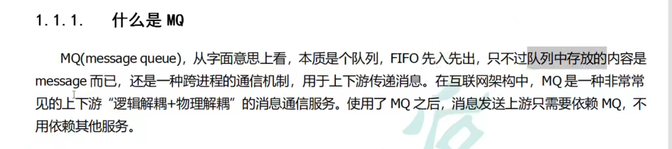

# Mq的三大作用

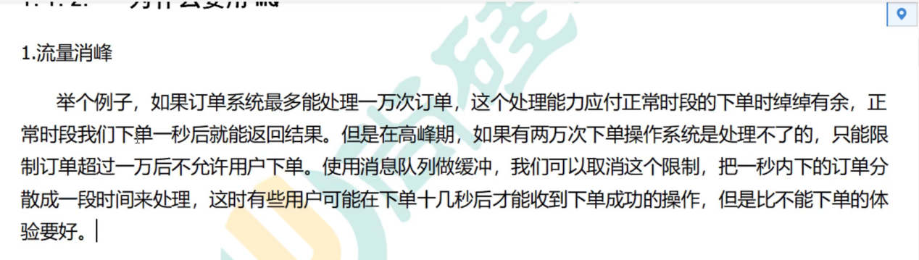

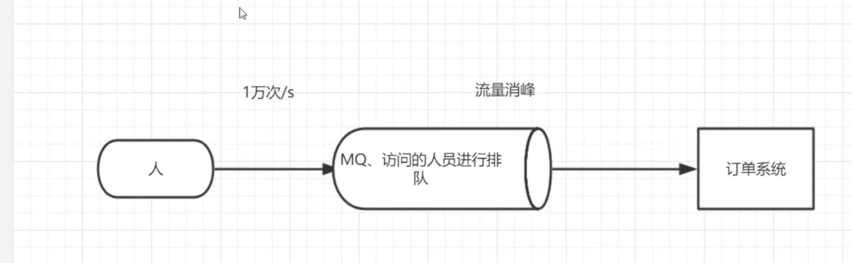

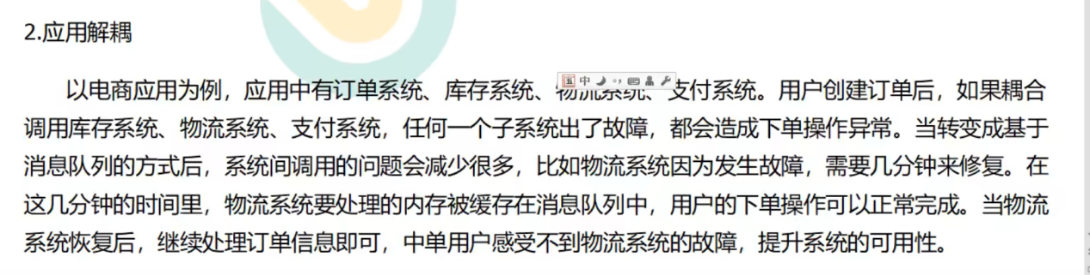

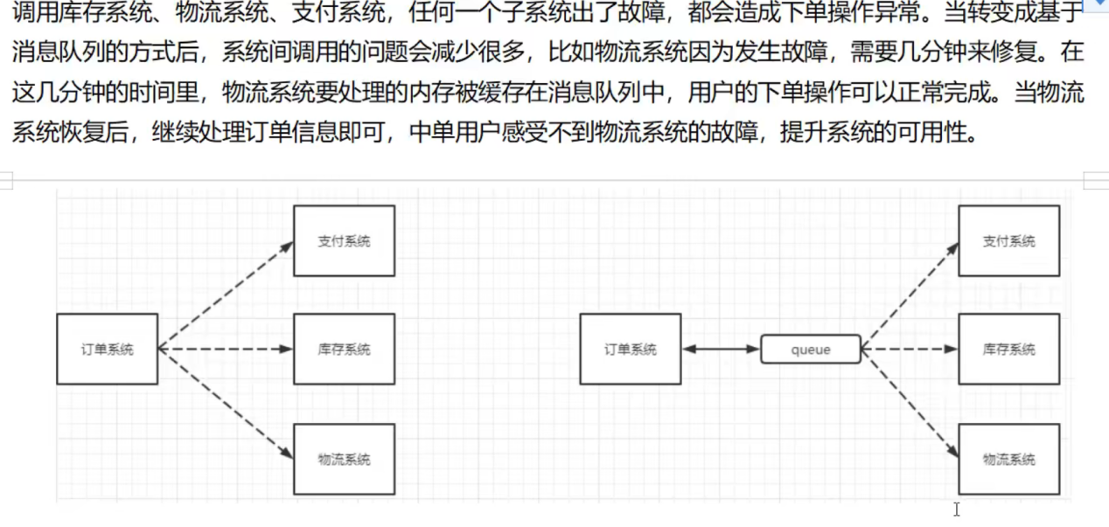

队列 会监督 各个子系统把任务完成

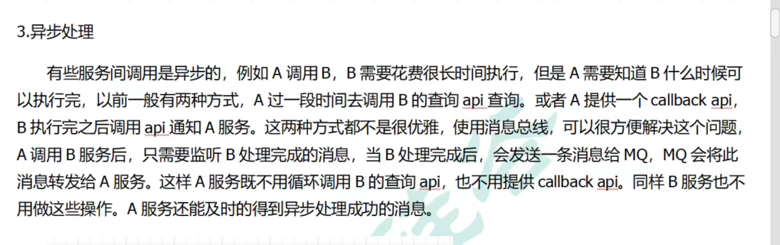

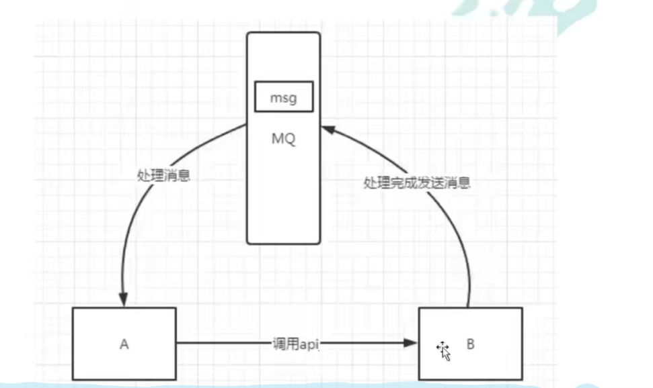

# Mq 的分类

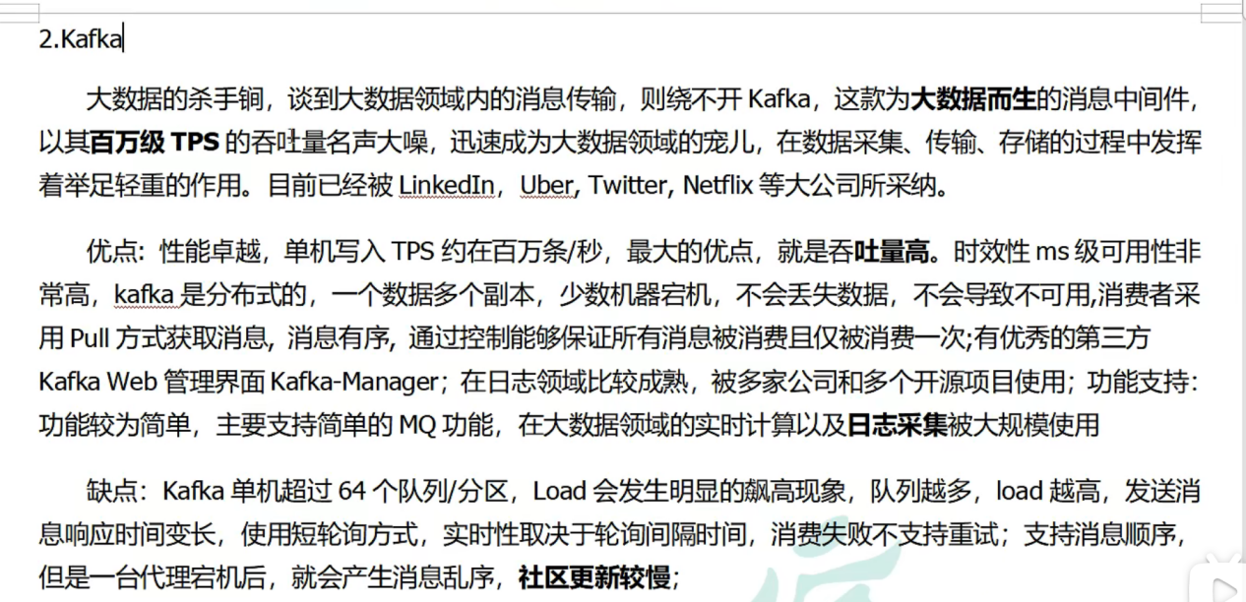

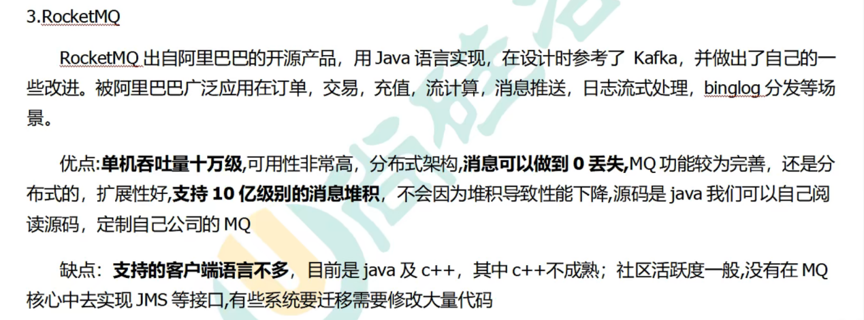

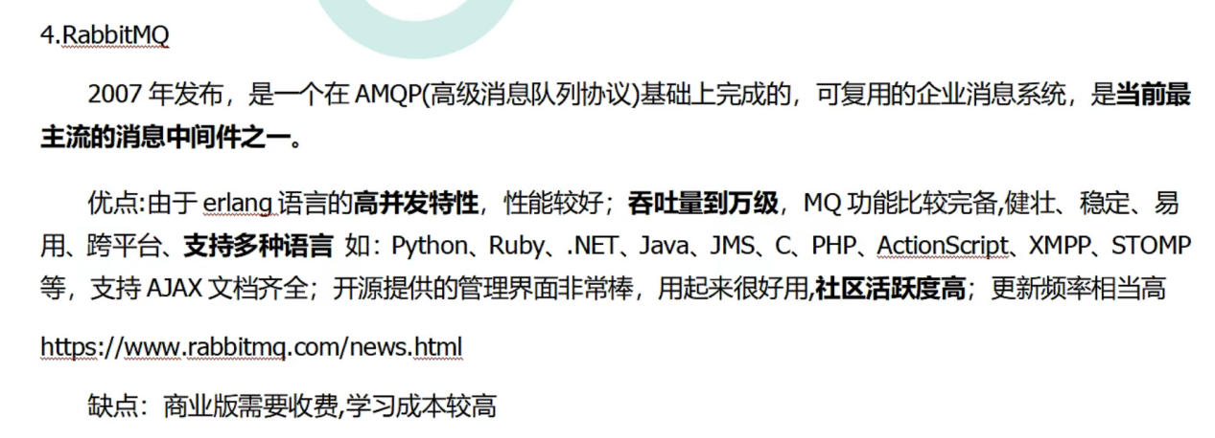

# Mq 的选择

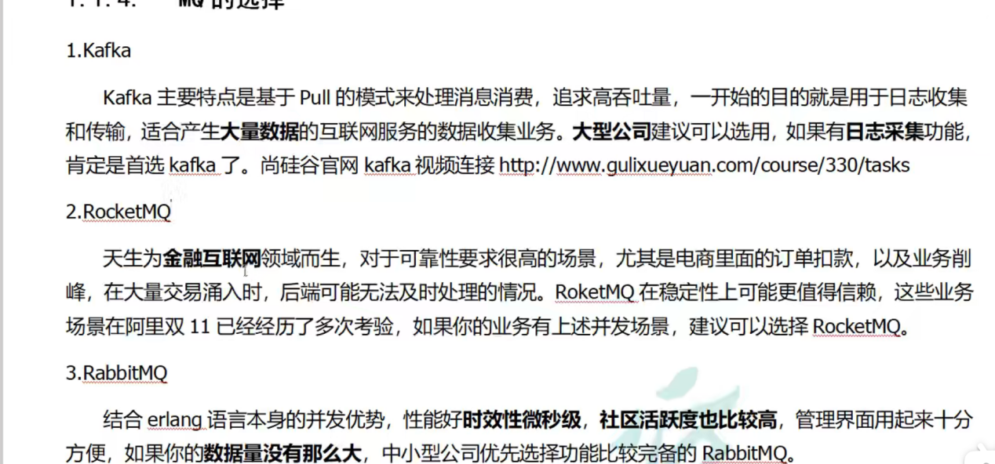

# Rabbit Mq 的概念

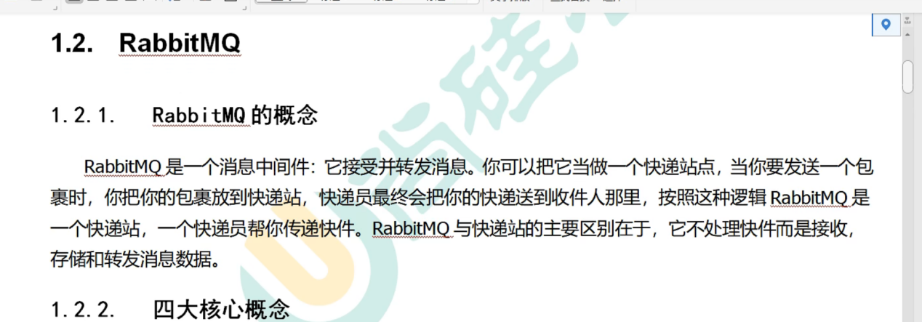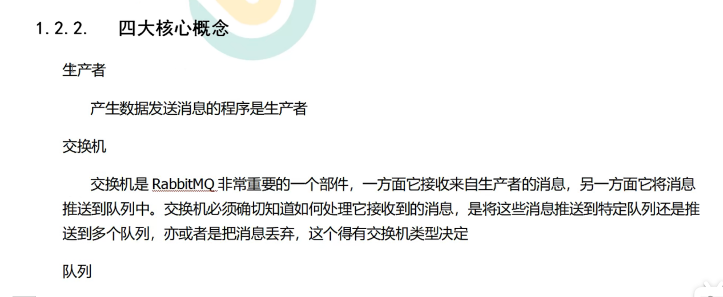 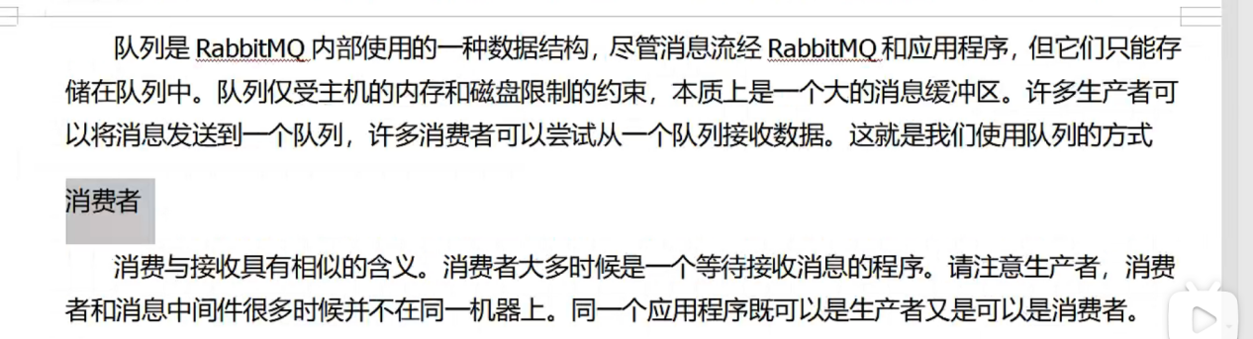

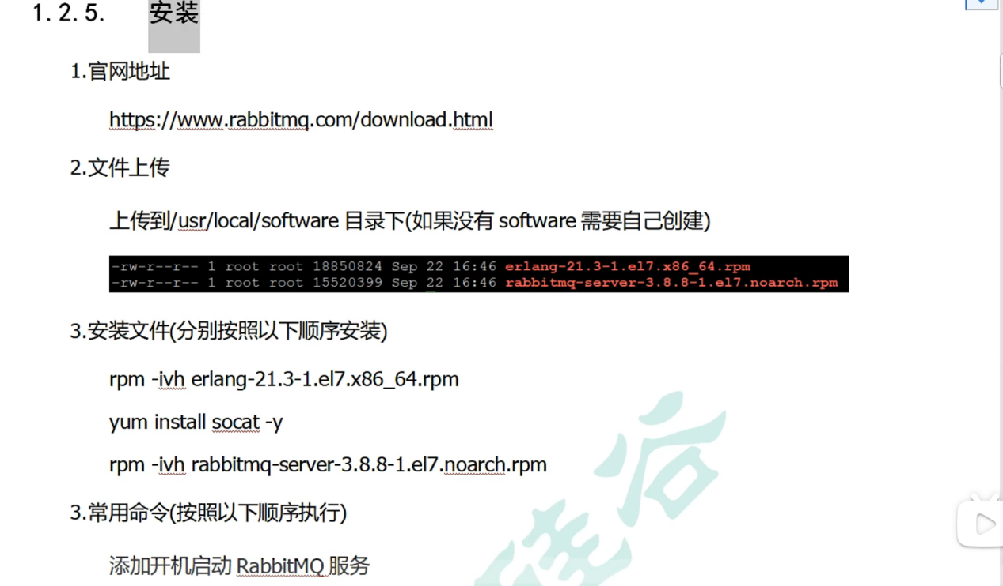

# 安装

Centos7 下面

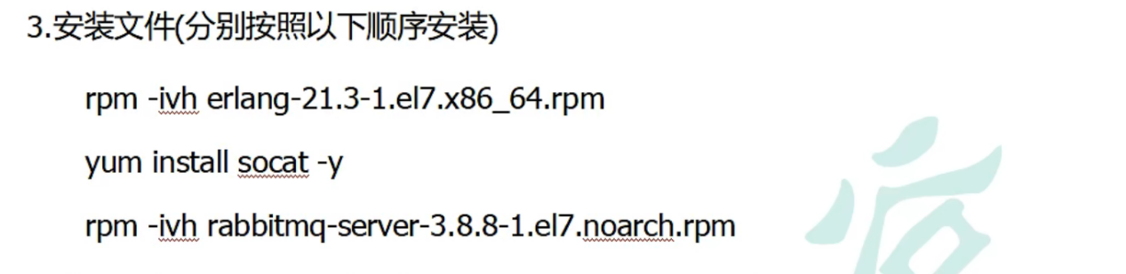

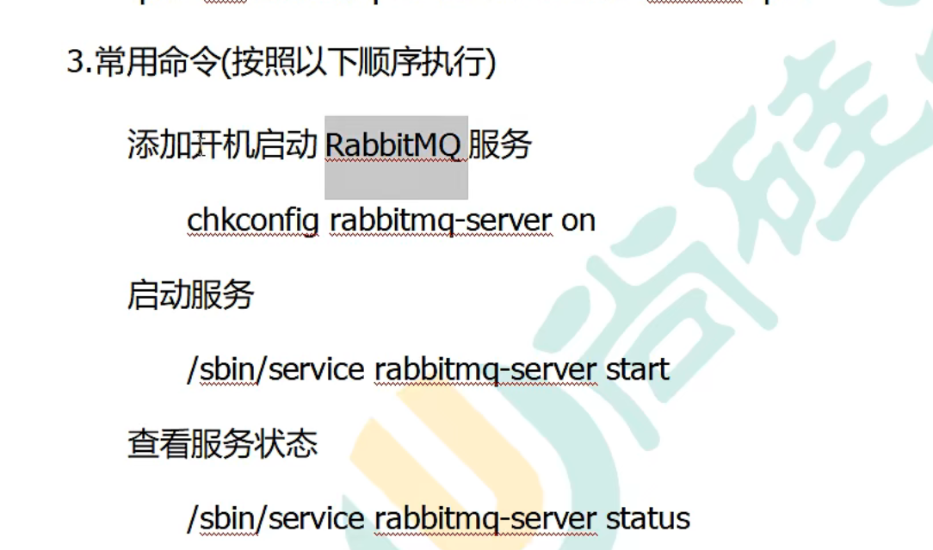

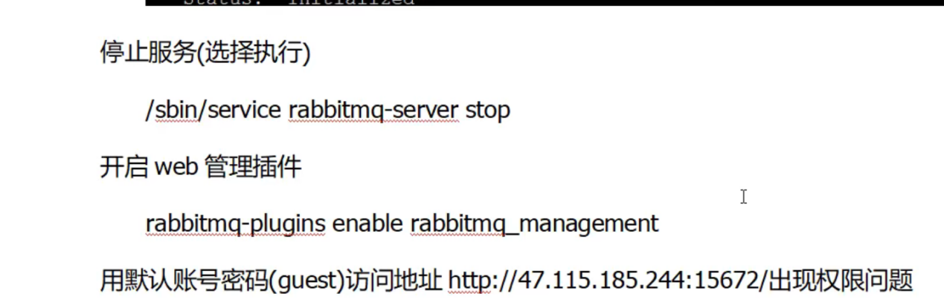

关闭防火墙

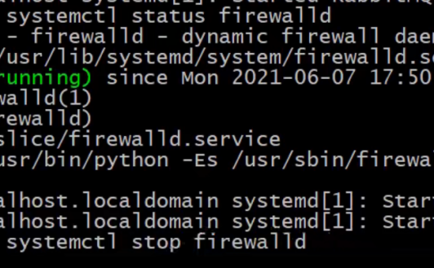

访问web 管理界面



加上这个命令 下次开机防火墙就不再开启

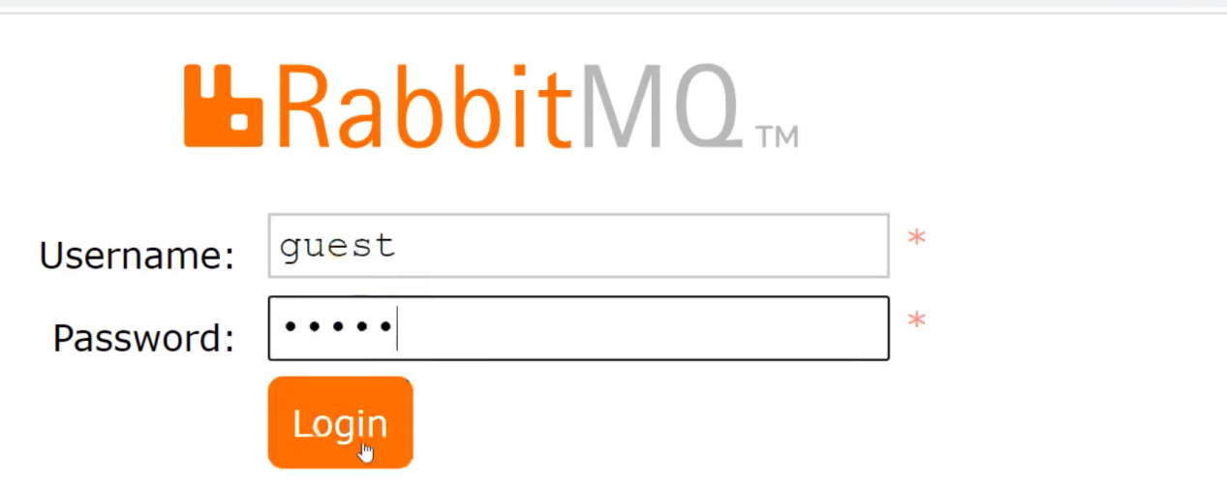

账户密码一样的

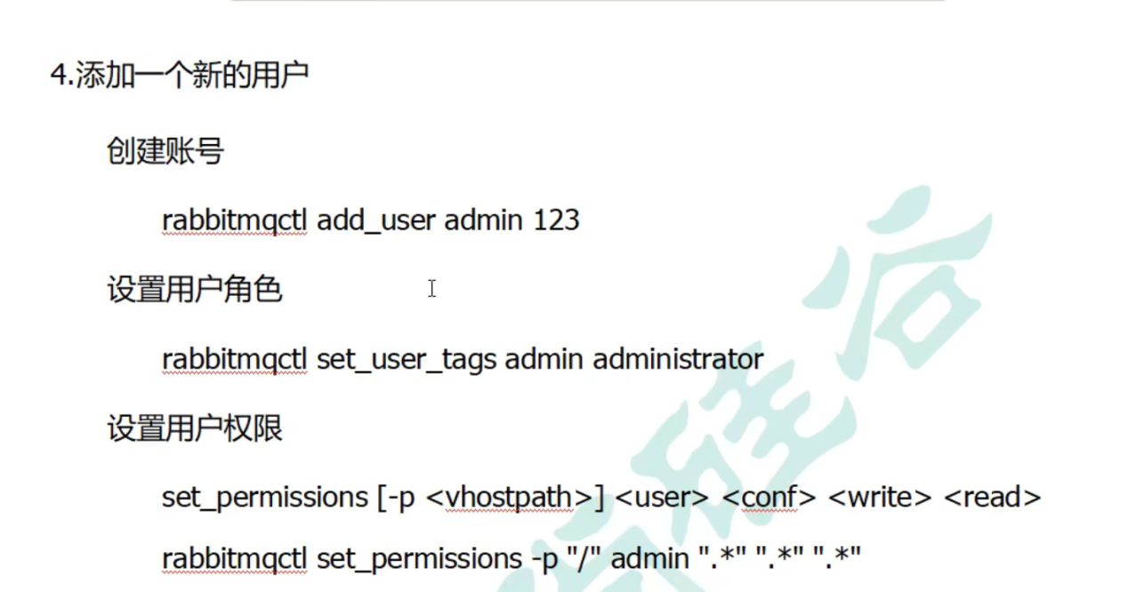

需要创建新的账户再登陆



查看用户 list users

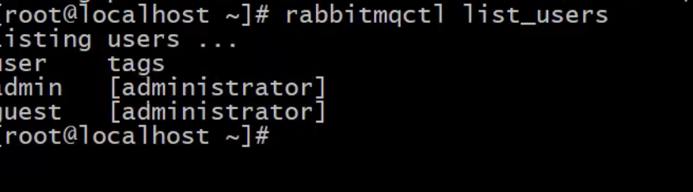

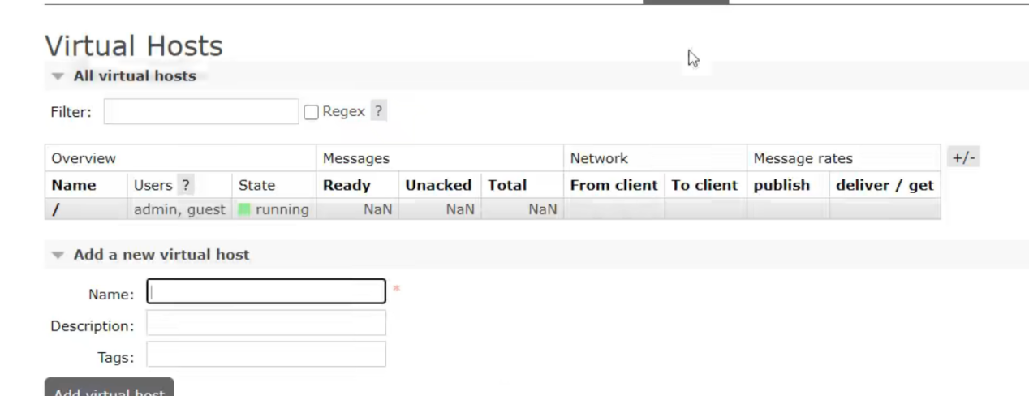

可以添加新的vhost 不同的vhost 里面的交换机和队列不一样

Mq helloworld 开发环境

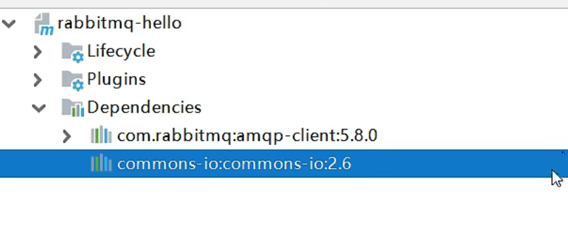



## 生产者 代码

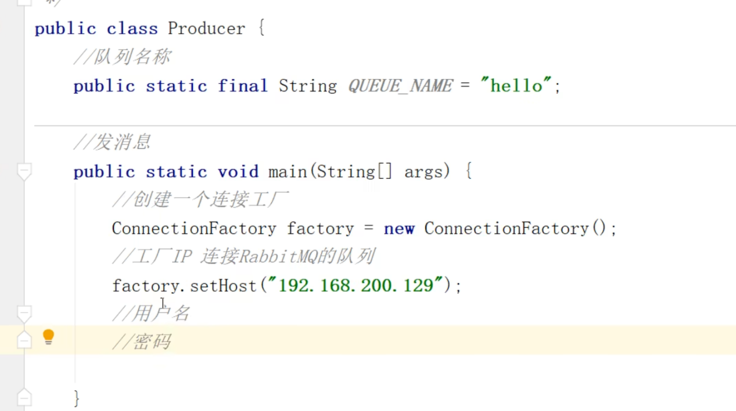

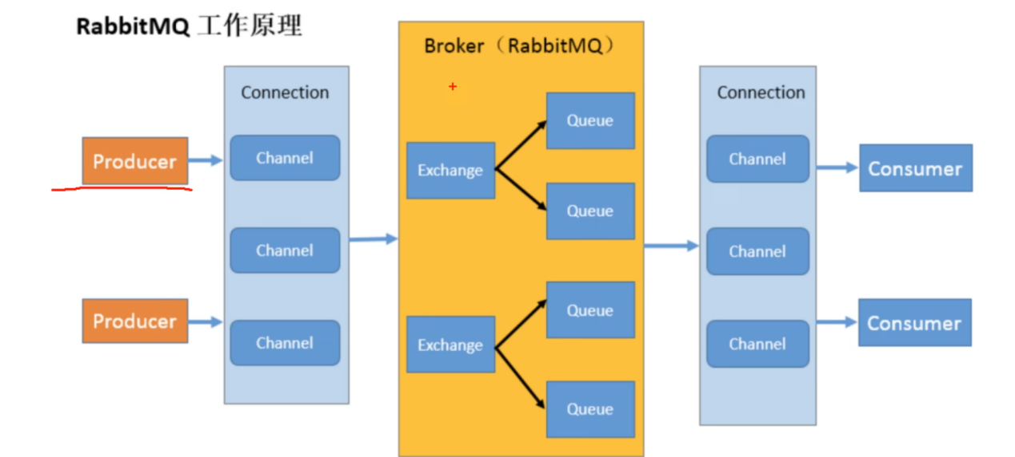

通过连接 获取信道 channel

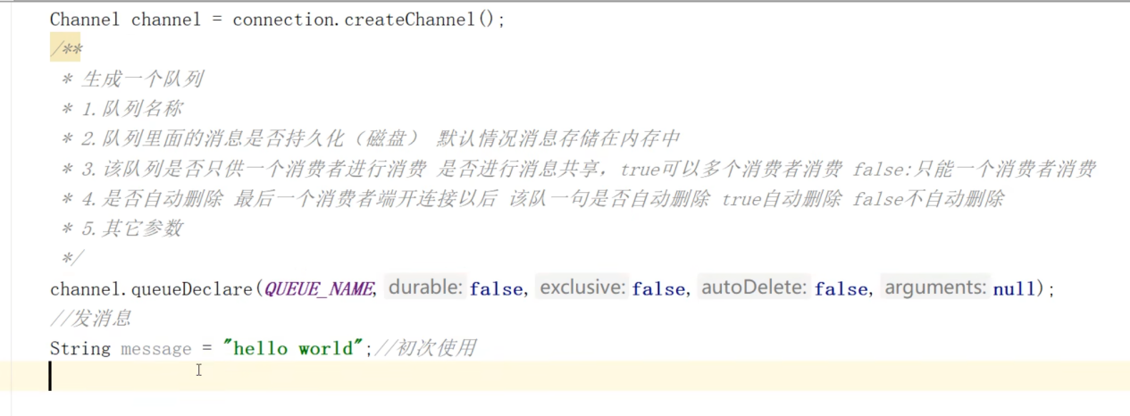

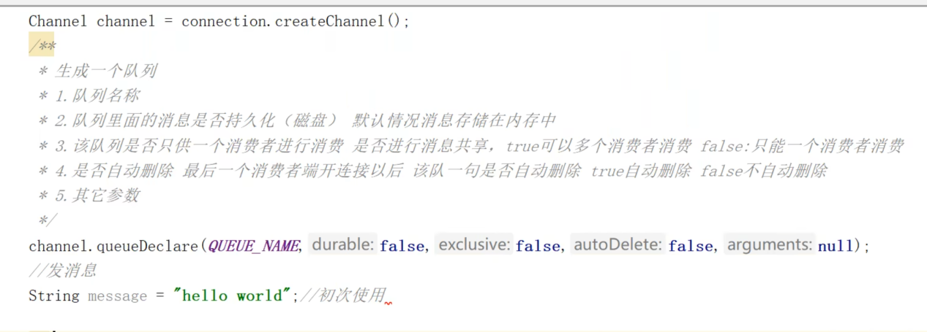

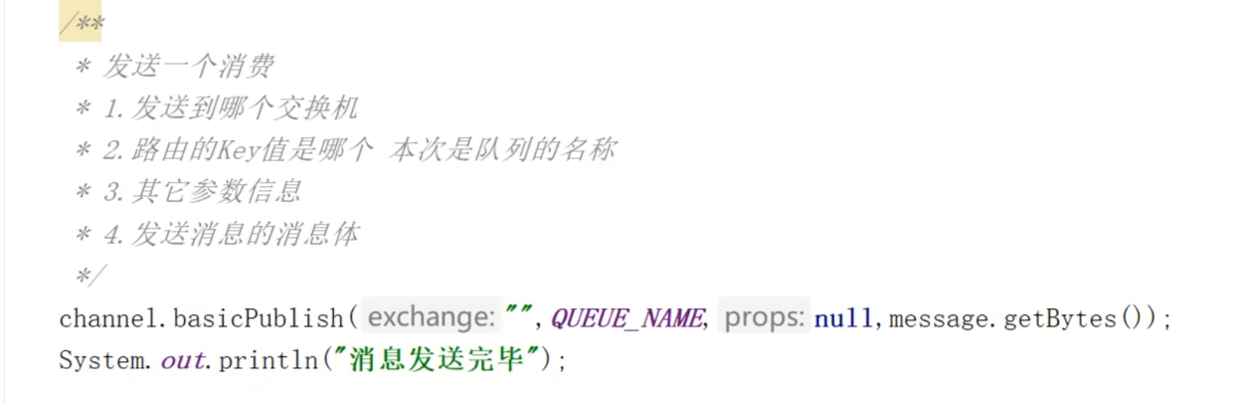

## 消费者消息

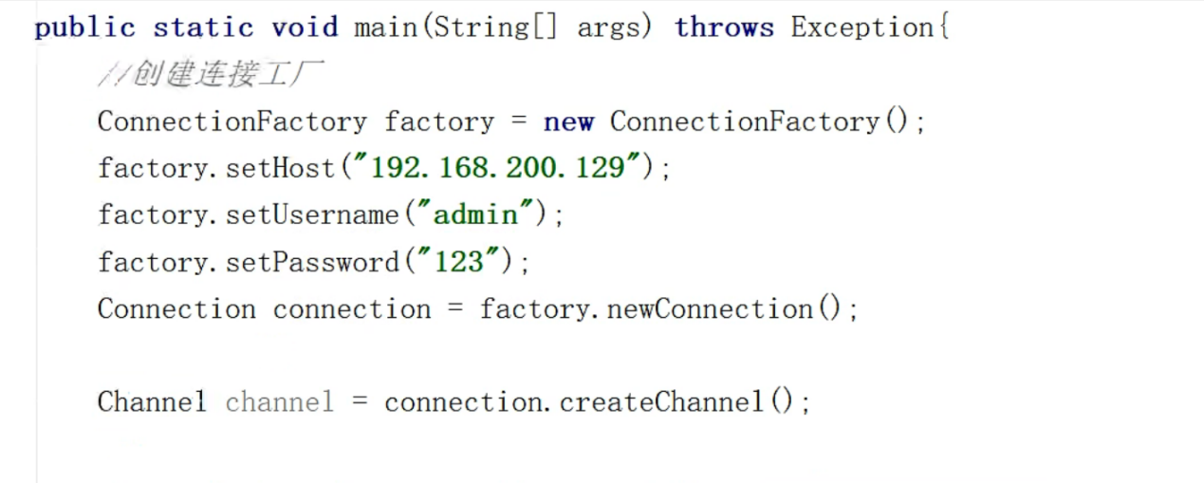

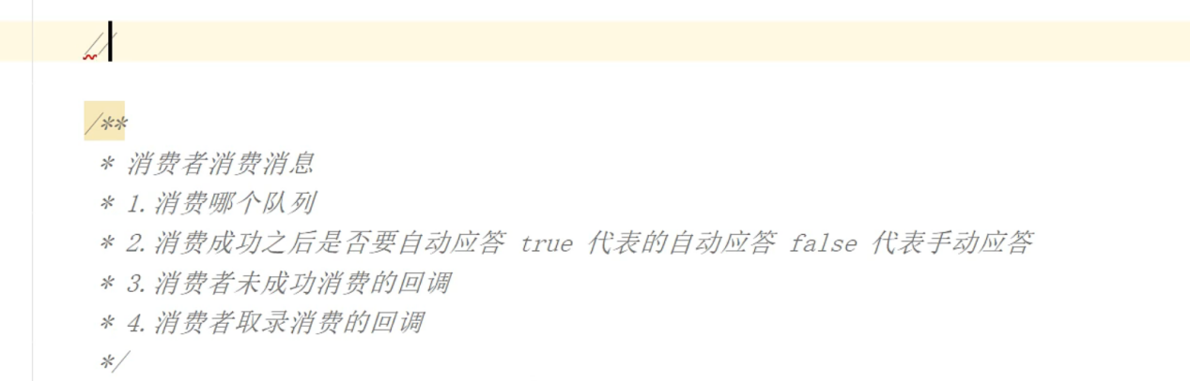

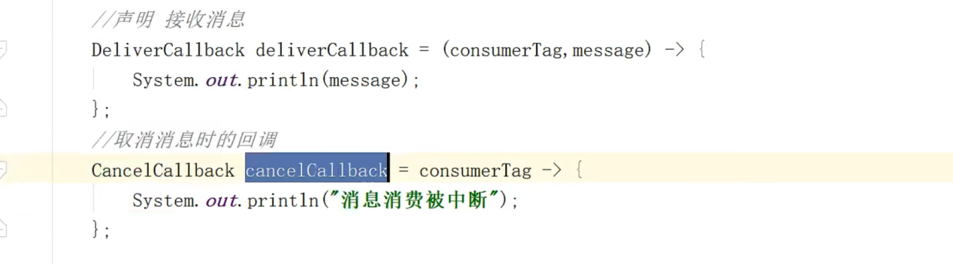



消息对象本身有消息头 消息体

需要拿到消息体 即hello world

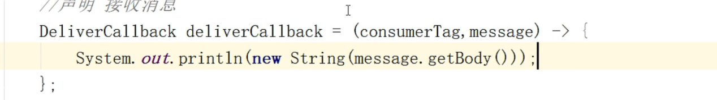

# 工作队列 原理

一句话 就是后台处理 堆积的消息的队列（任务队列）

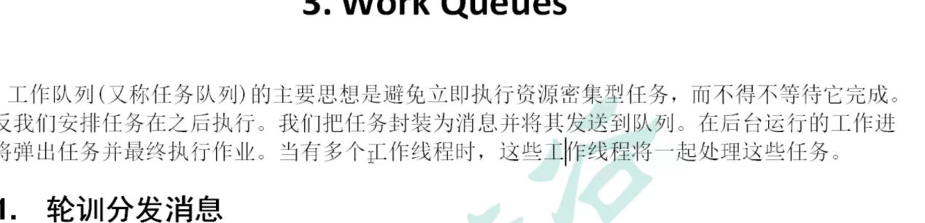



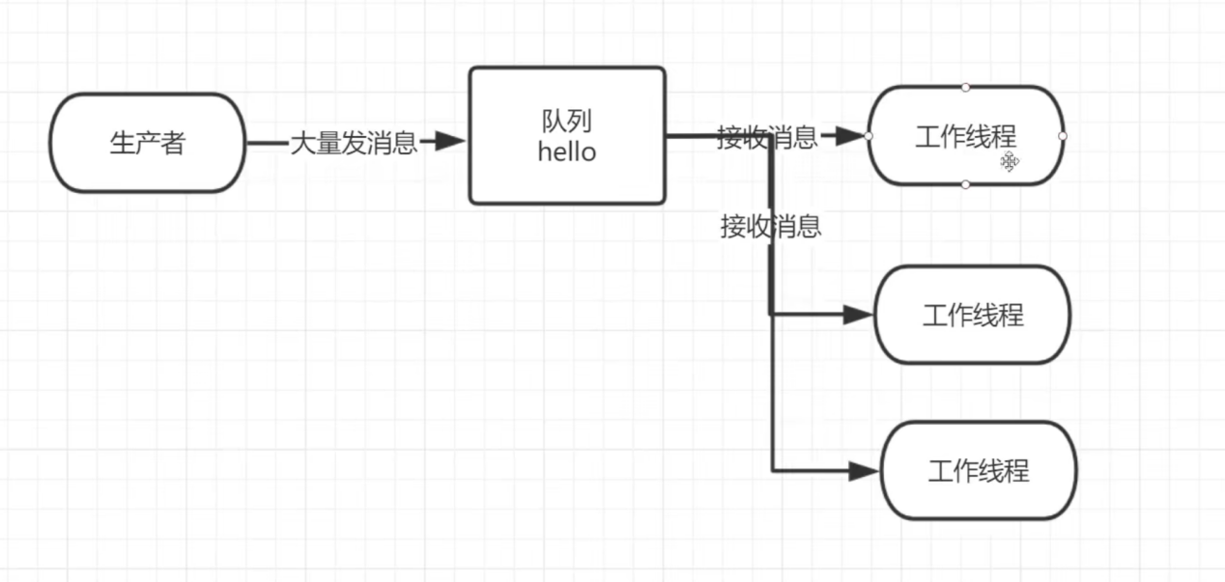

生产者发生的消息只能被处理一次

## 轮询分发消息

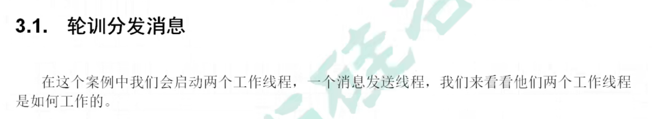

你一个我一个他一个

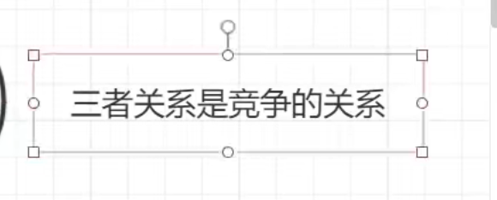

讲创建连接工厂抽取成一个工具类

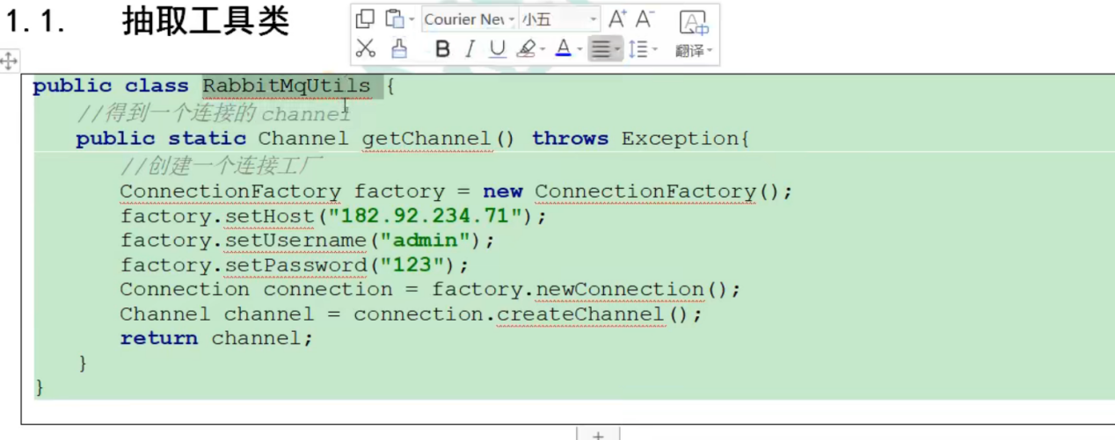

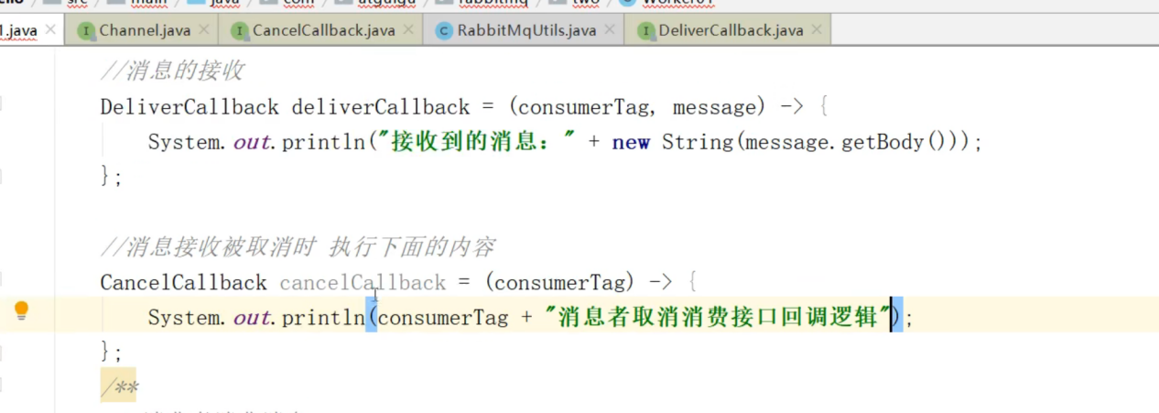

## 启动两个工作线程

一个c1 一个c2

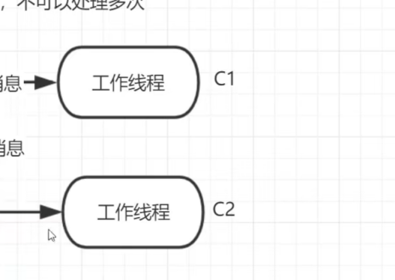

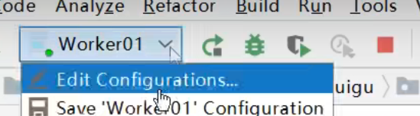

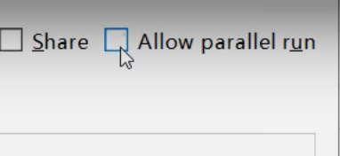

勾选 parallel run

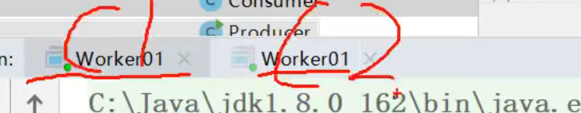

运行了两个main

## 生产者代码

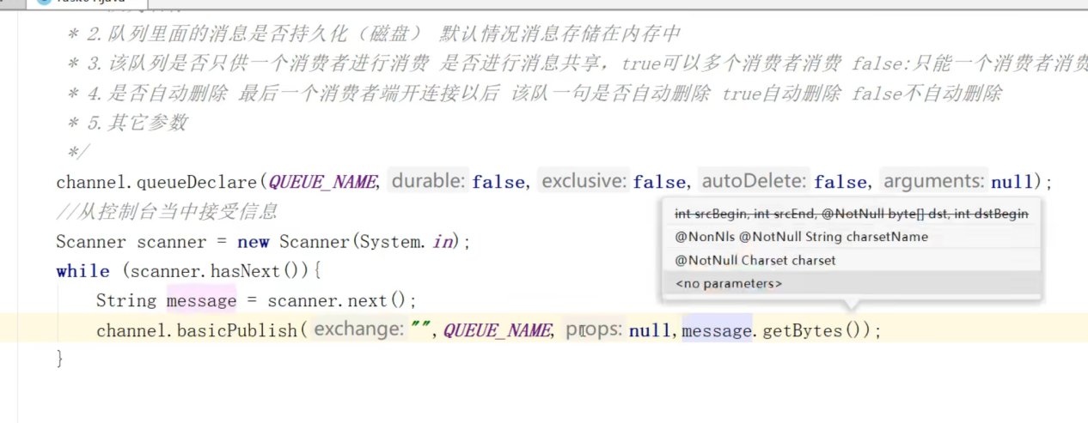



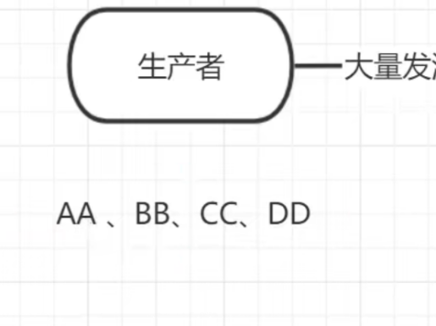

发送 aa BB cc dd

两个轮询接受 一个间隔一个

# 消息应答

如果消费者挂掉了 确保消息不丢失和重新发送

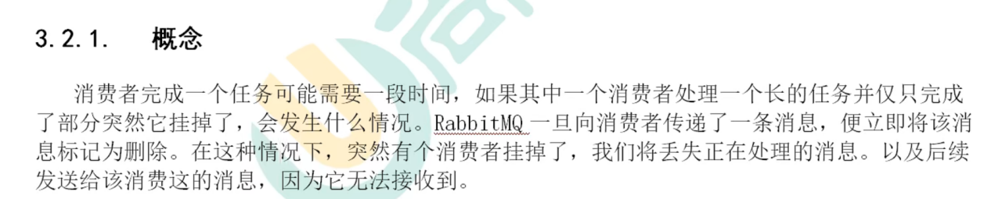



告诉生产者处理了 才能删除

## 自动应答

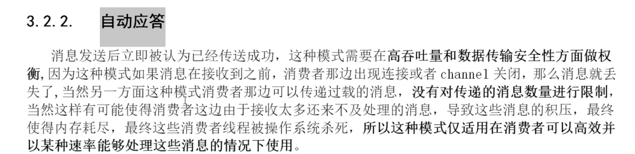

企业中很少使用

# 手动应答

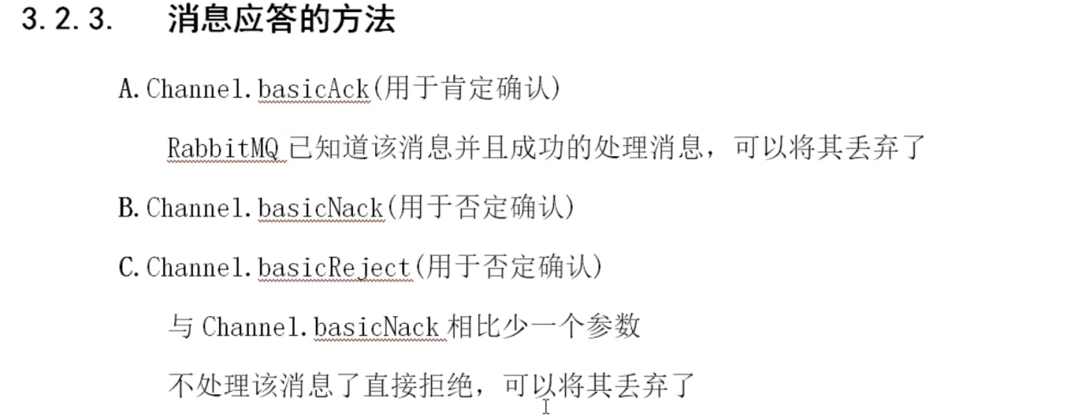

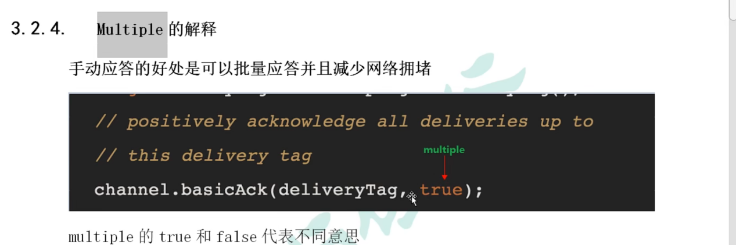

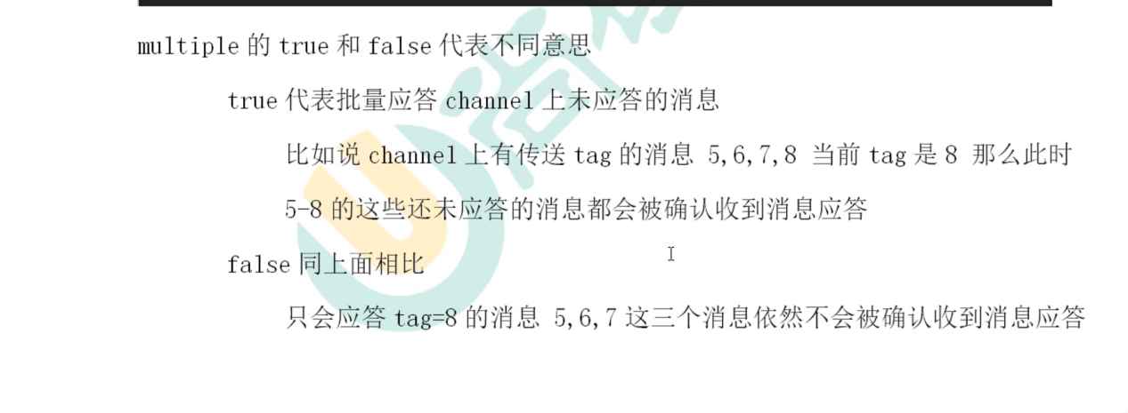

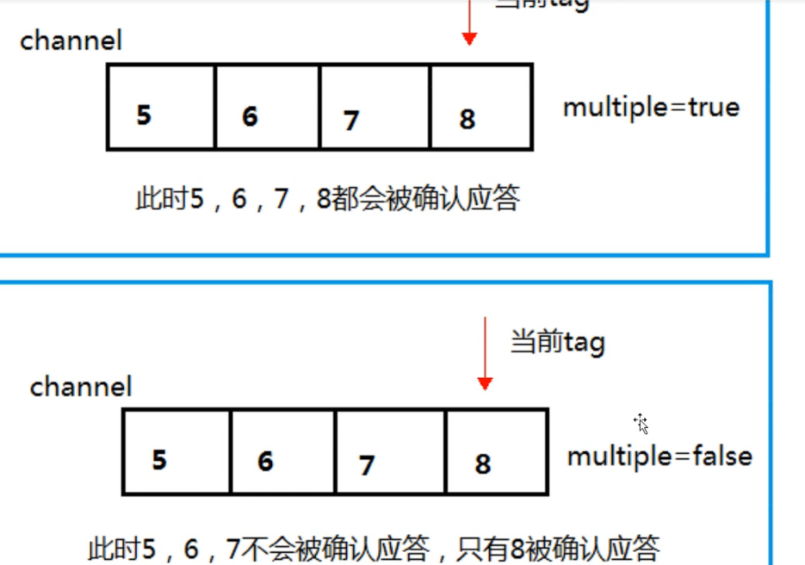

尽量不使用批量应答

## 消息重新入队

生产者没有收到ack 消息会重新入队

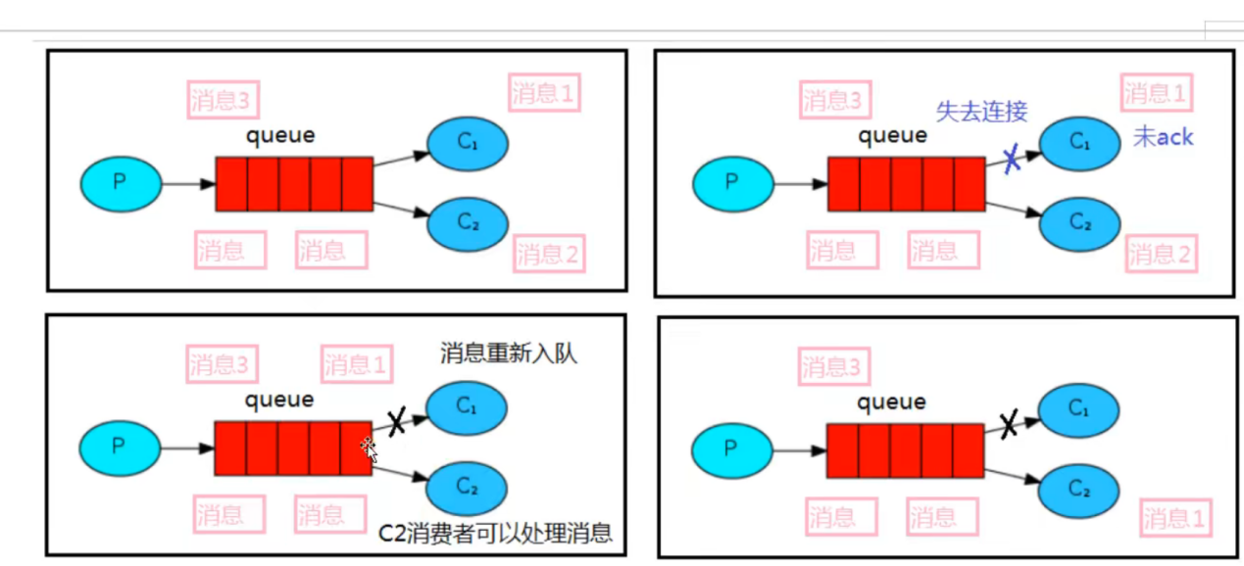

## 手动应答代码

消费者

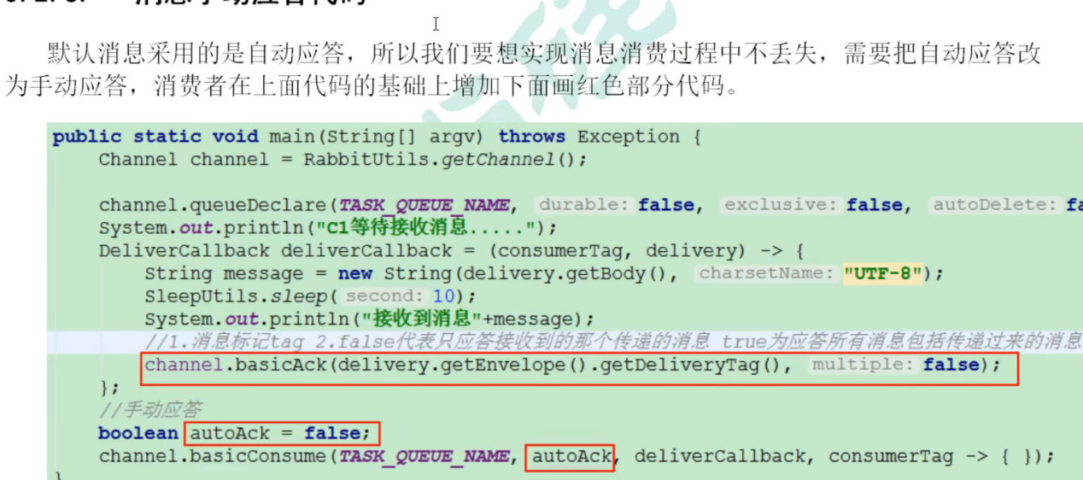

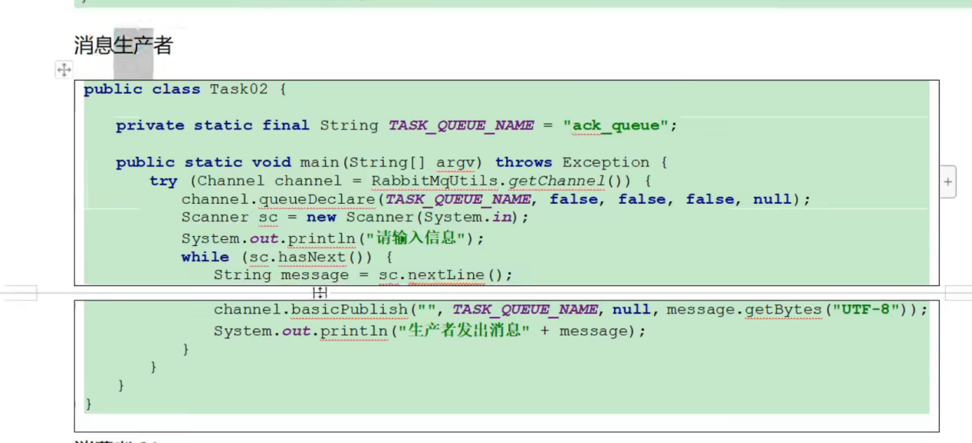

写两个消费者

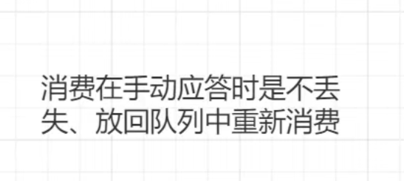

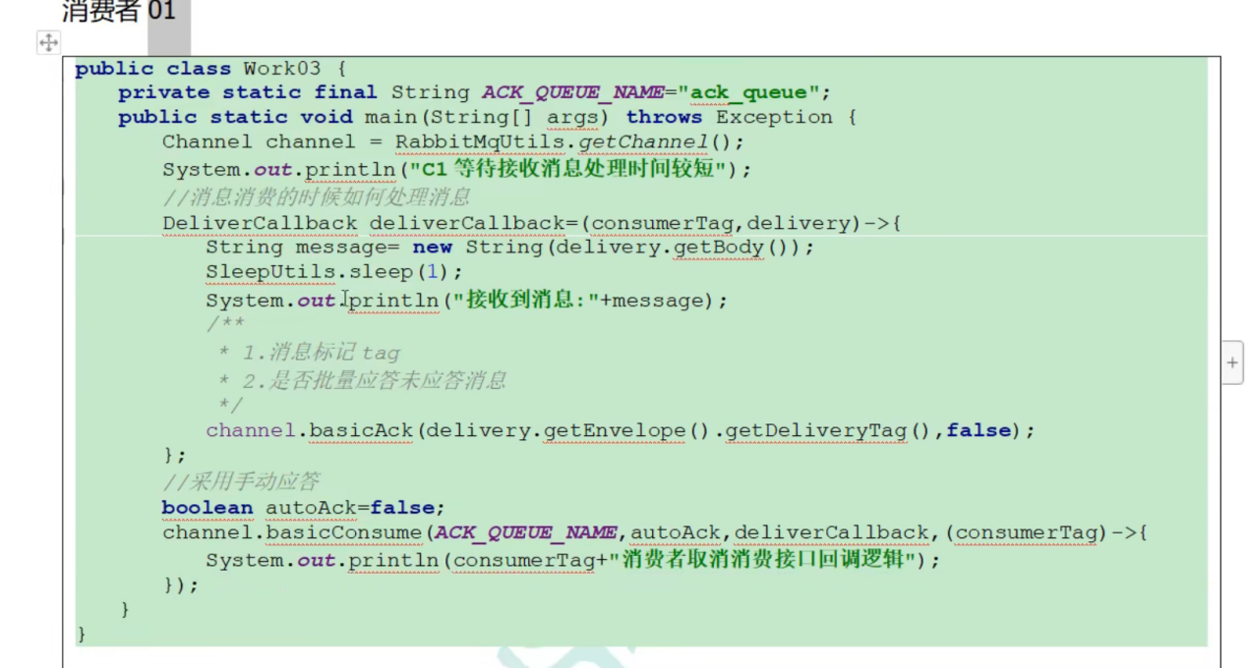

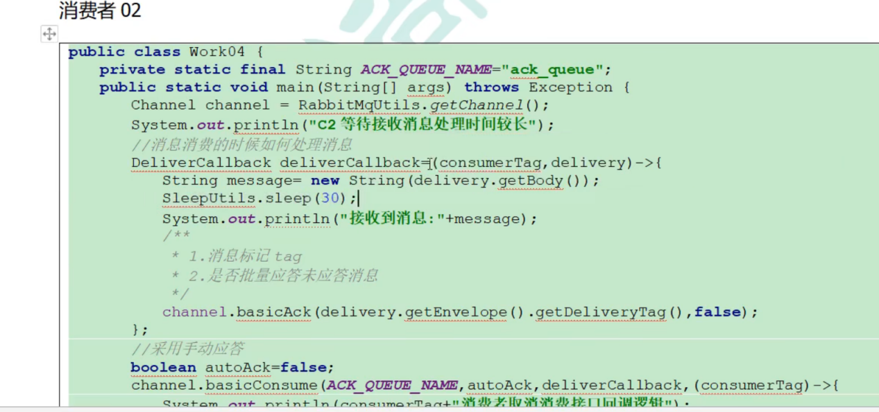

消费者2 处理消息非常慢

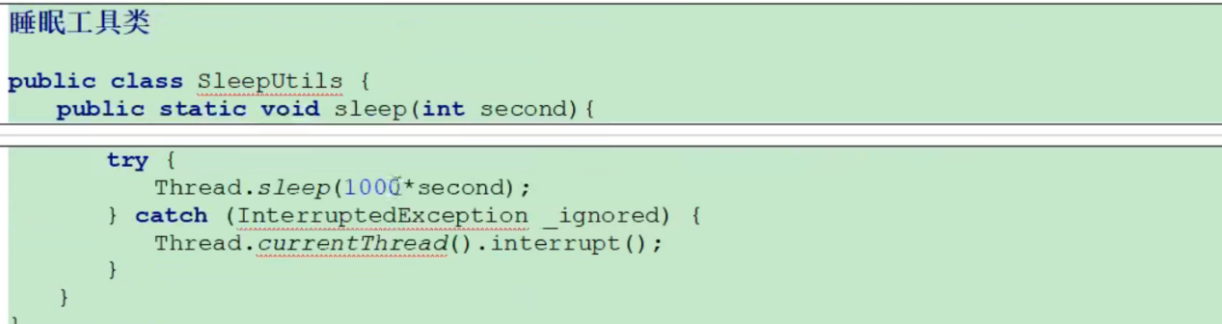

每一个消息有一个唯一的主键

# 手动应答效果展示

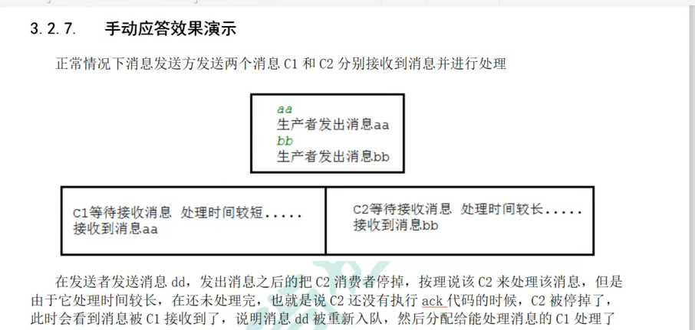

只要没有收到消息 消费者是不会返回确认的 ，确保生产者不删除消息，

保证了消息不丢失

# 队列持久化

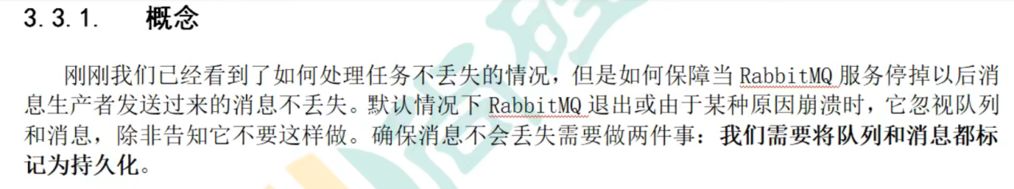

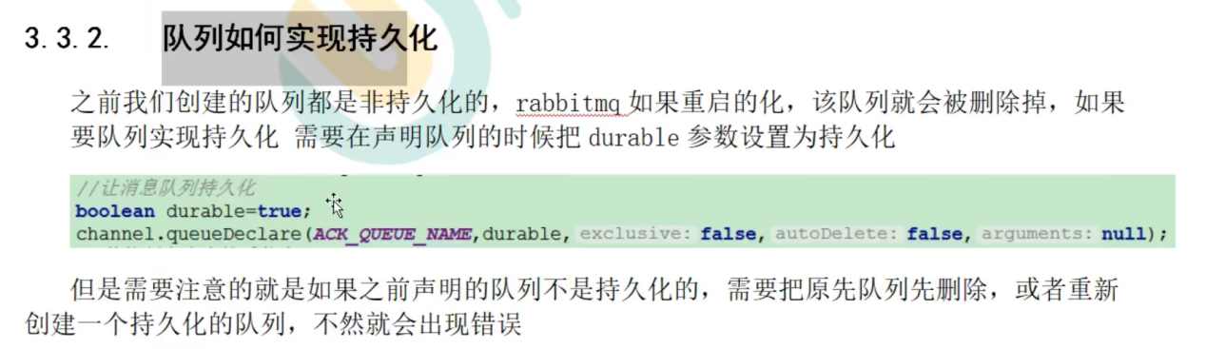

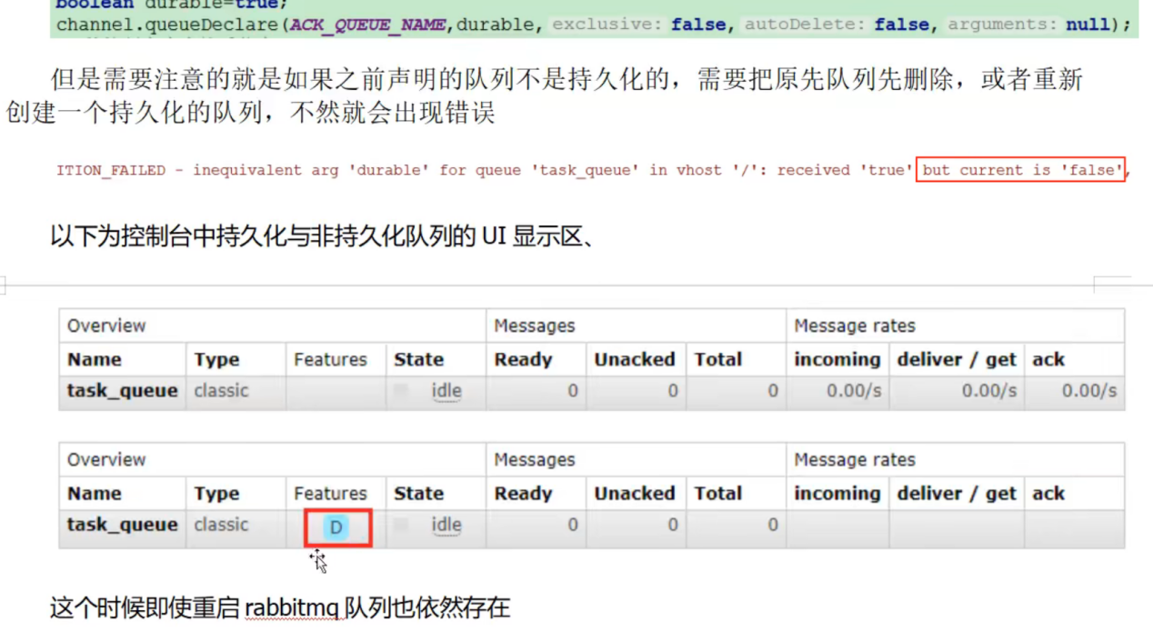

到队列中删除

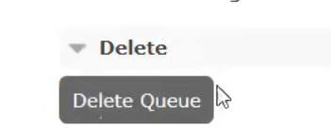

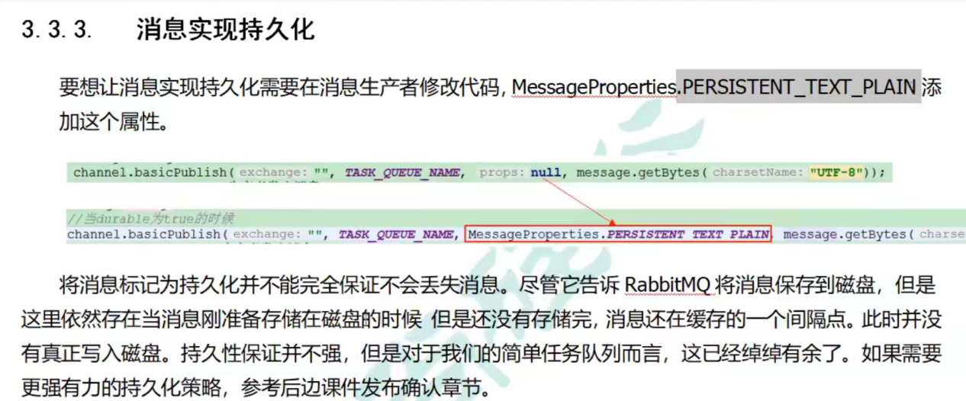

# 不公平分发

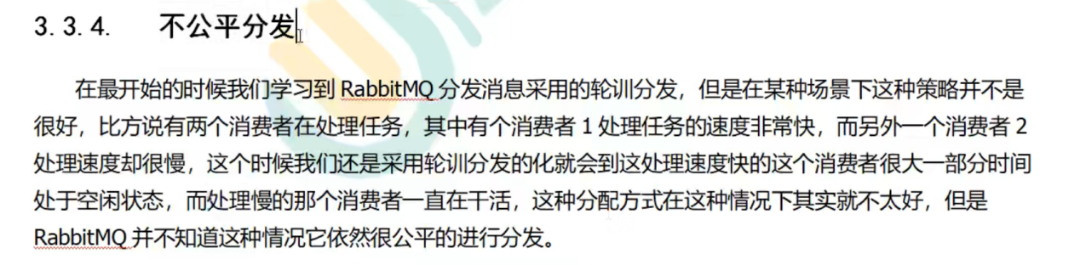

消费方 设置不公平分发

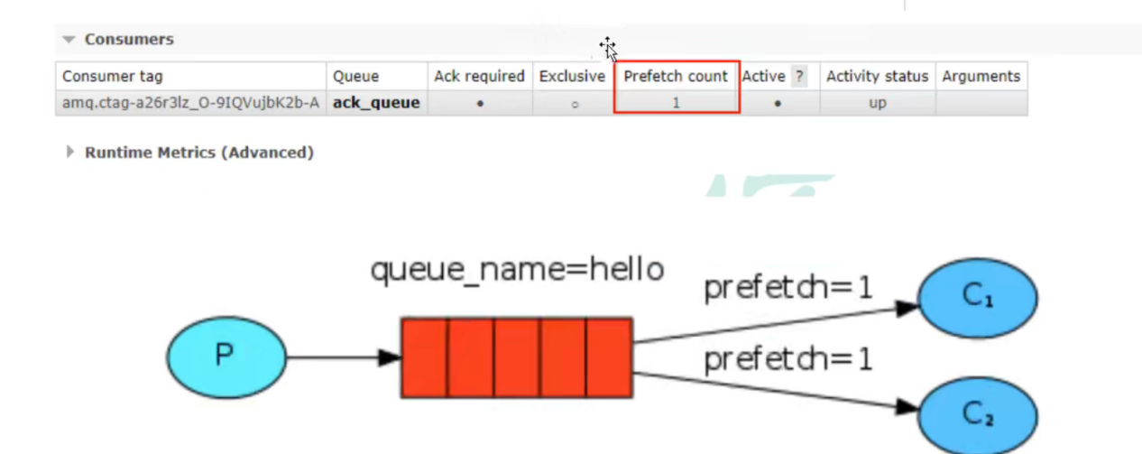

# 预取值

指定各个消费者 分到多少消息

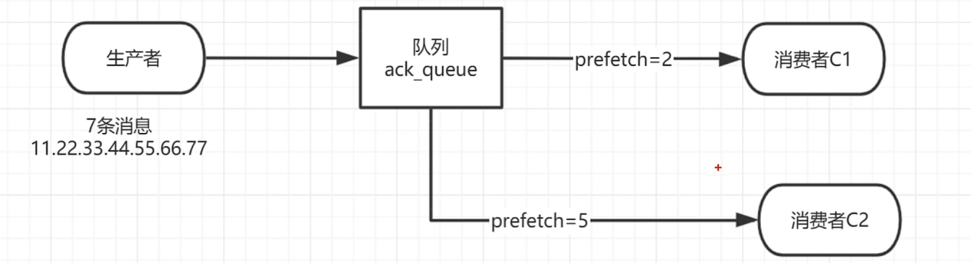

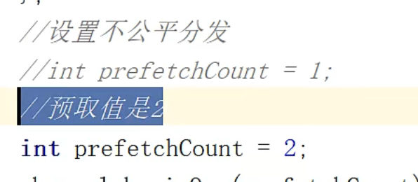

预期值 按比例分发消息

生产七条消息

# 发布确认原理

使用了ack 应答机制 ，确保信道或者挂了消息也不丢失。

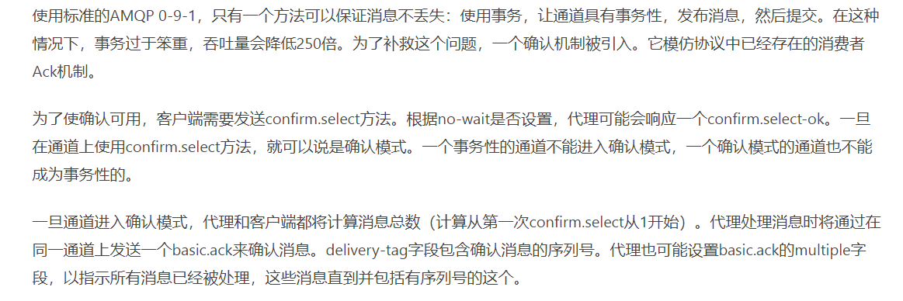

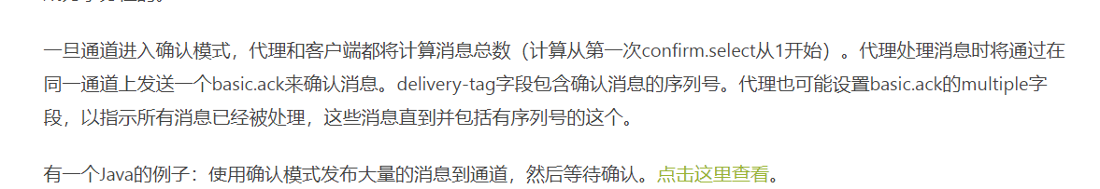

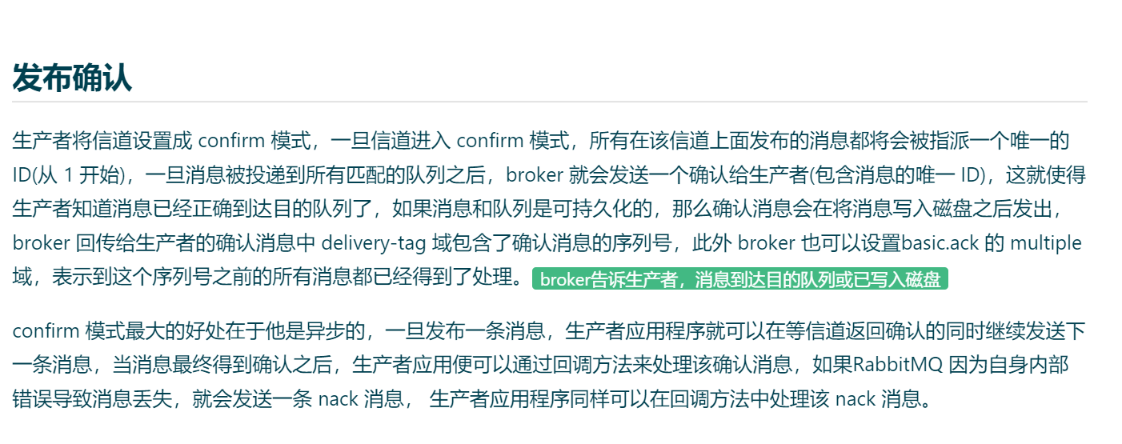

发布消息是通过信道发布的



将信道开启发布确认模式，在信道上开启

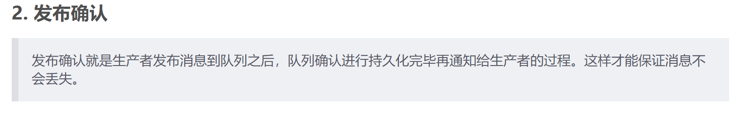

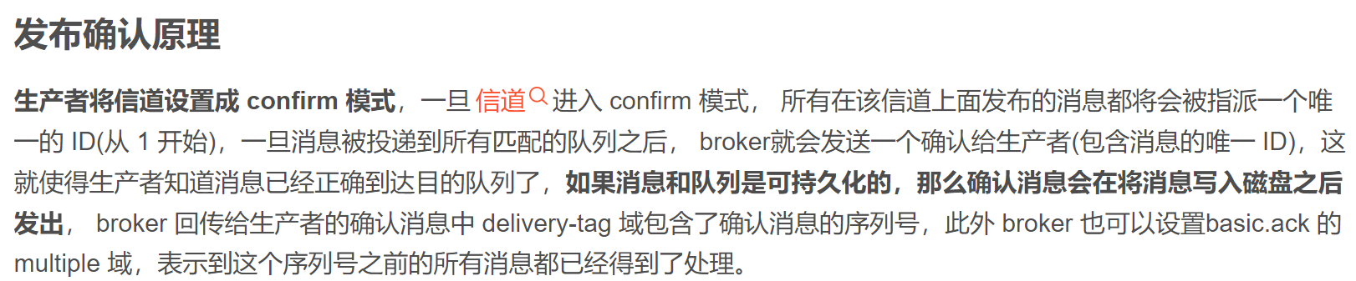

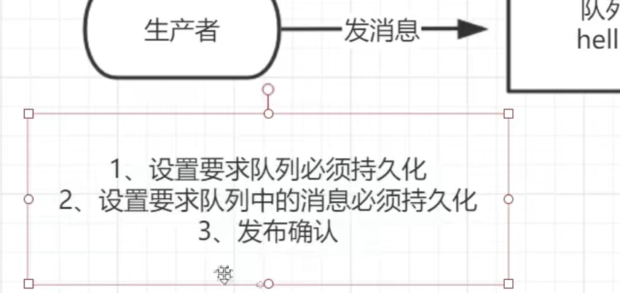





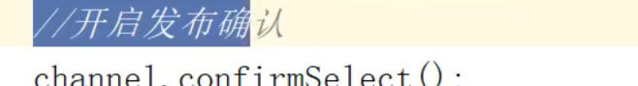

## 单个确认发布

一手交钱，一手交货， 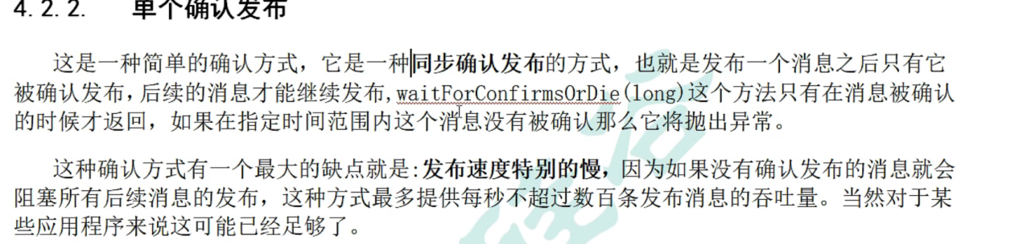

都是在生产者中

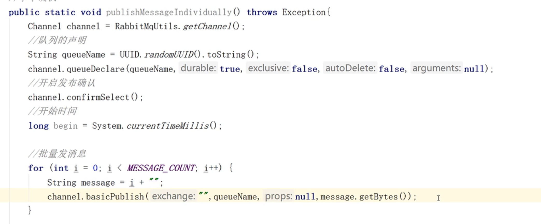

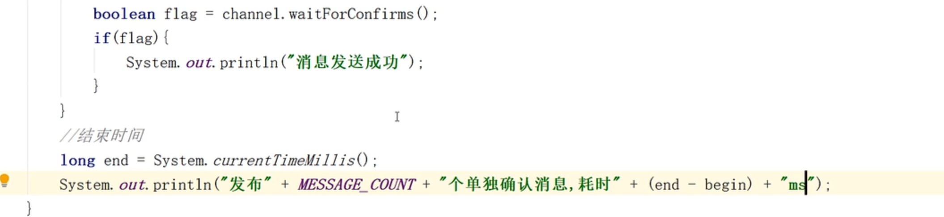



## 批量确认发布

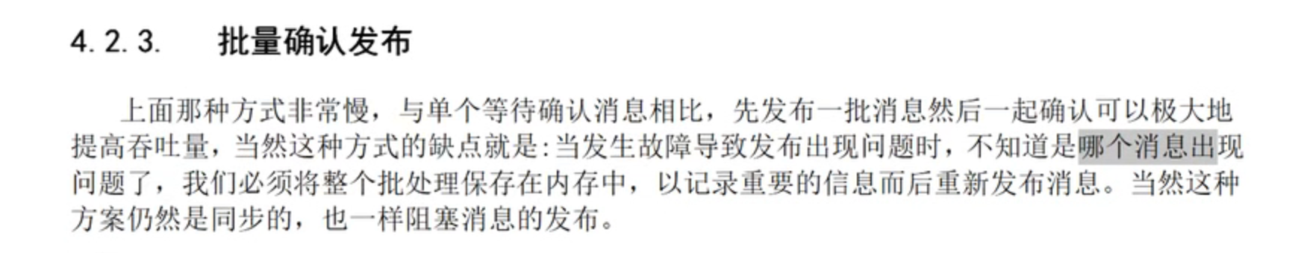

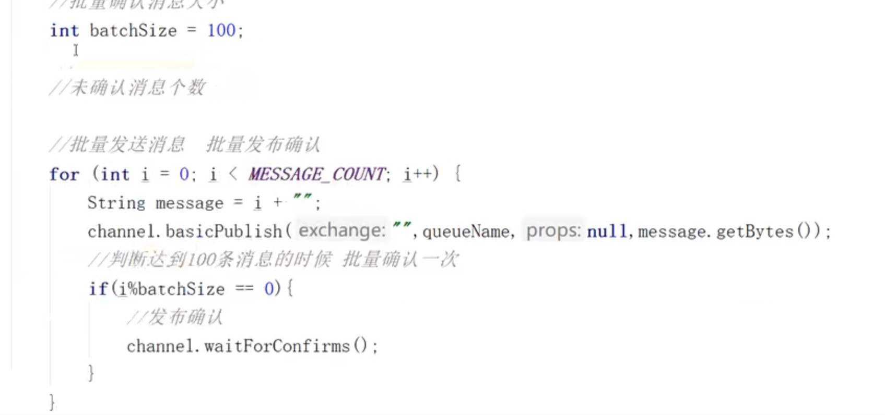

100个确认



## 异步确认发布

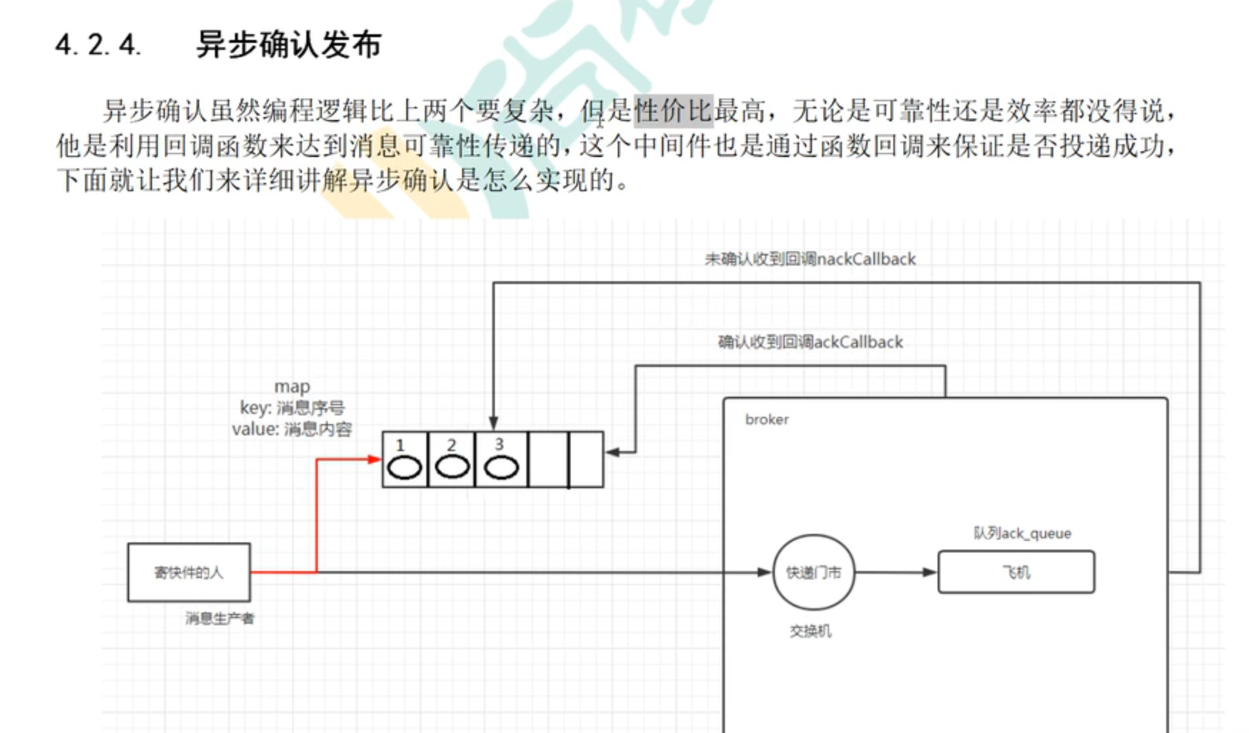

### 生产者需要准备监听器

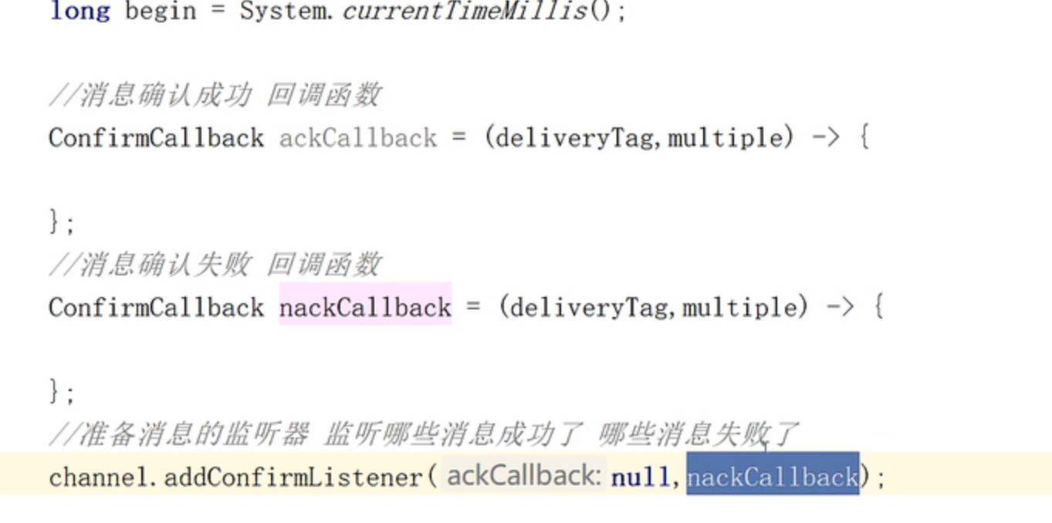

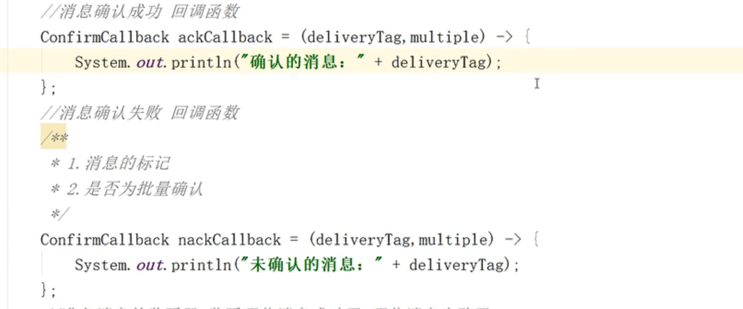

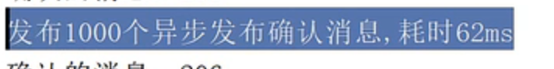

# 如何处理异步未确认消息

将确认的消息存入到 concurrentListskipMap 队列中，在确认成功的回调函数中存入，然后删除

在不成功的消息回调函数中留有未确认的消息。

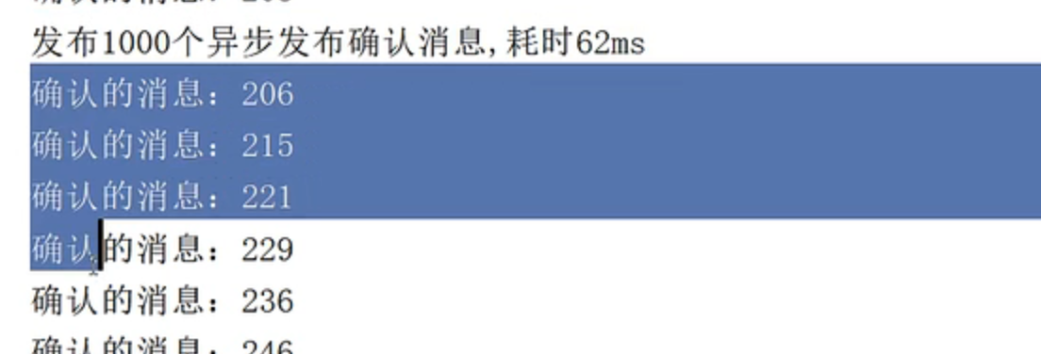

是在执行后续的监听器



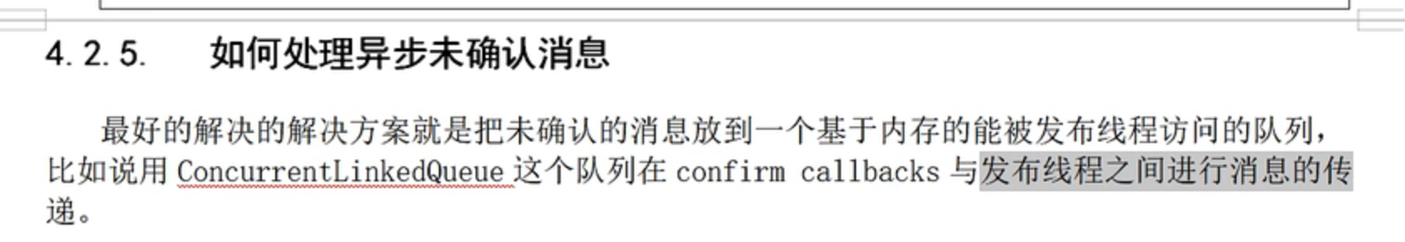

回调函数

是一个线程 main 函数是一个线程



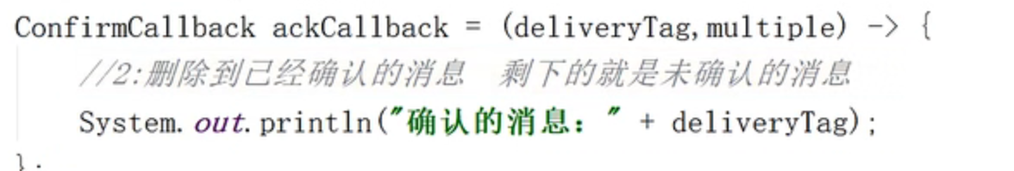

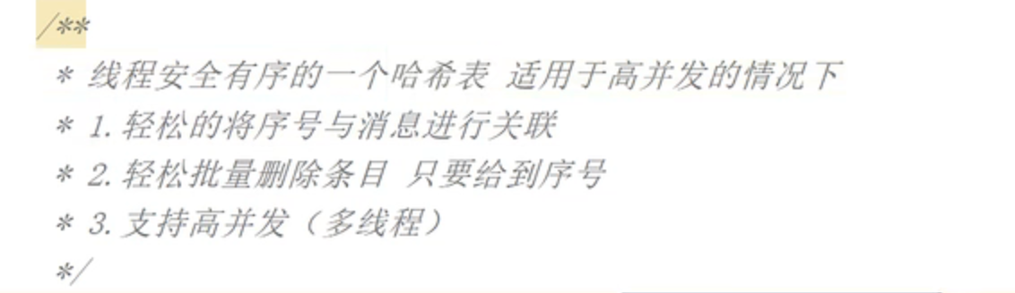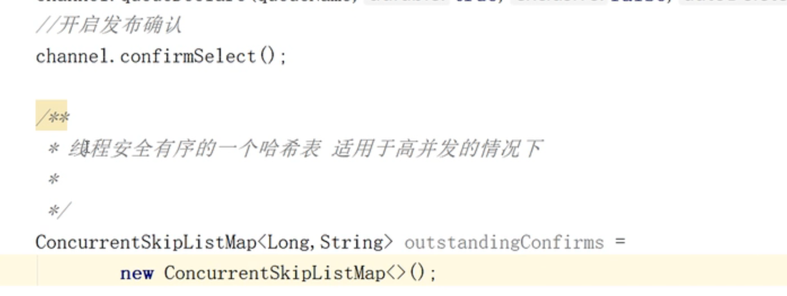

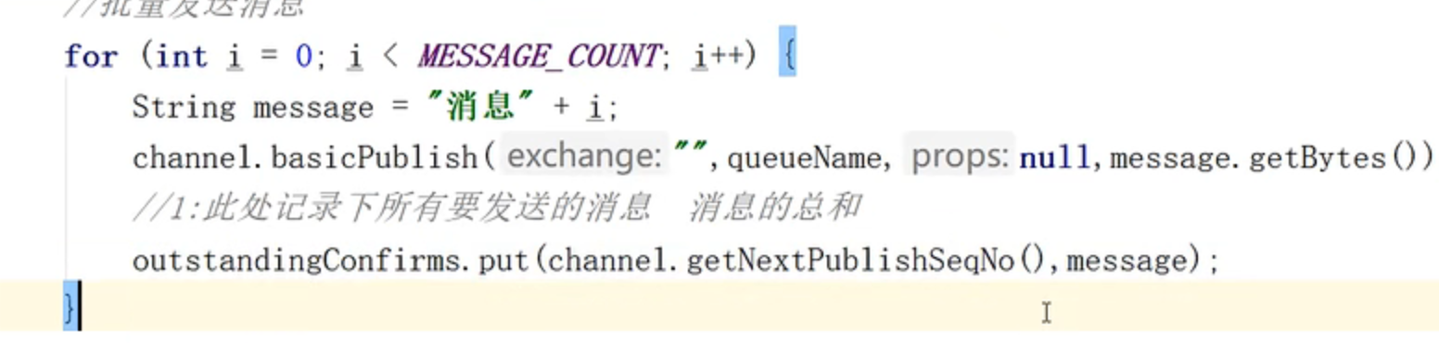

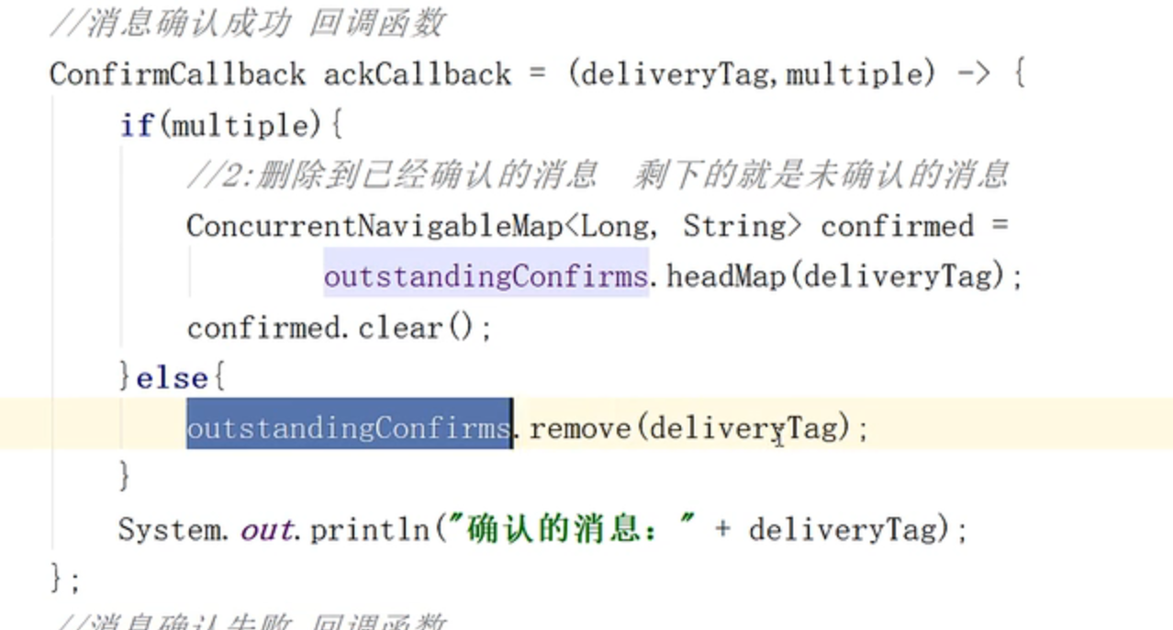

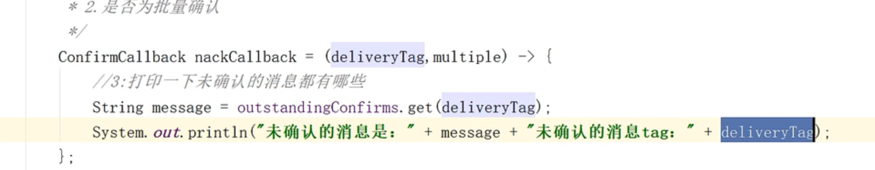



公司使用异步处理

# 交换机 exchanges

消息需要被消费两次

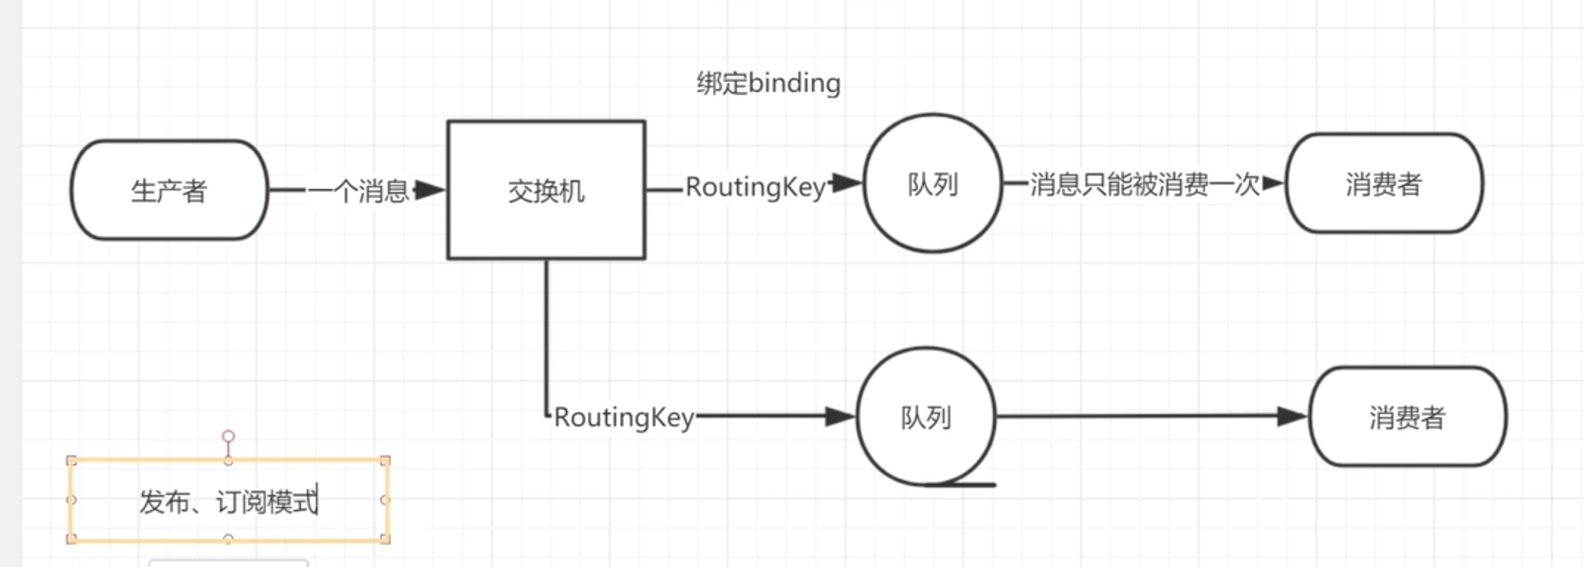

发布 订阅模式

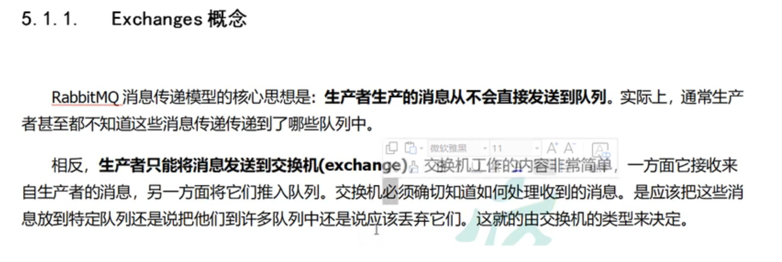

Exchange 类型

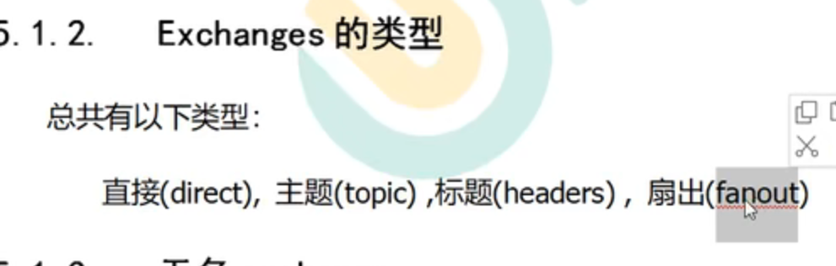

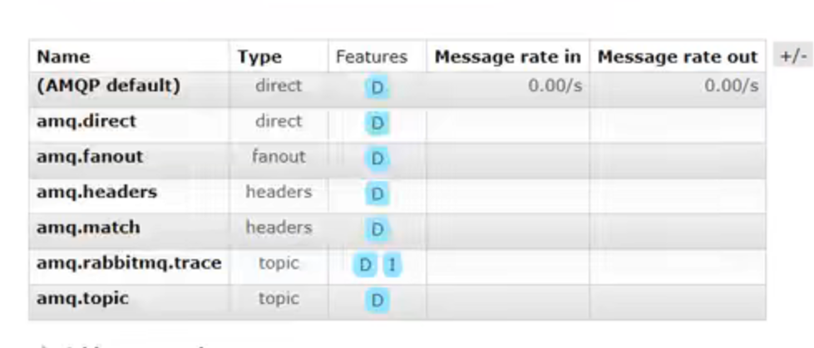

D表示 是否为持久化

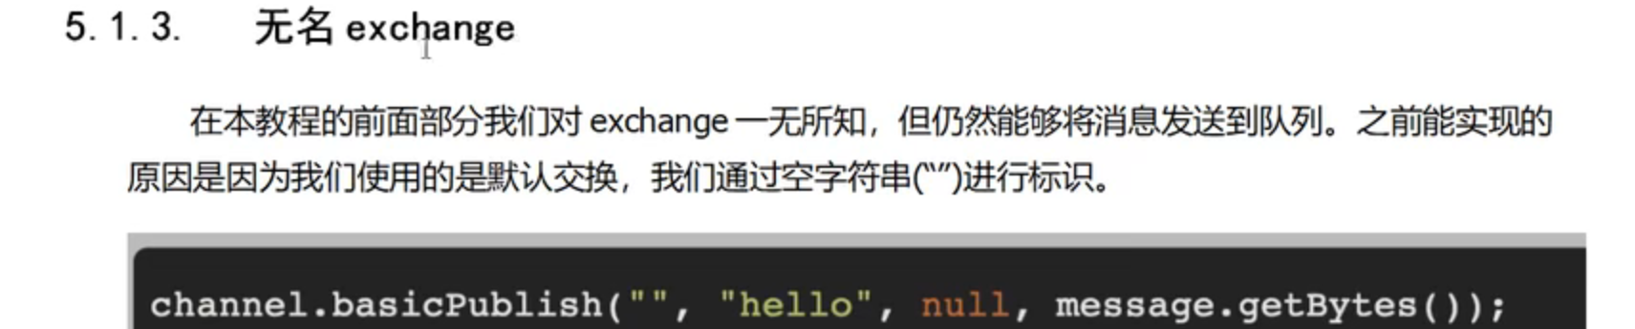



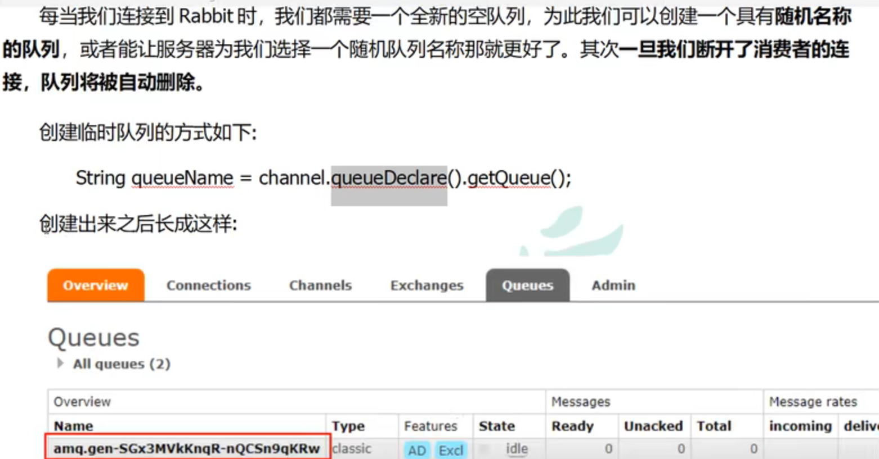

绑定

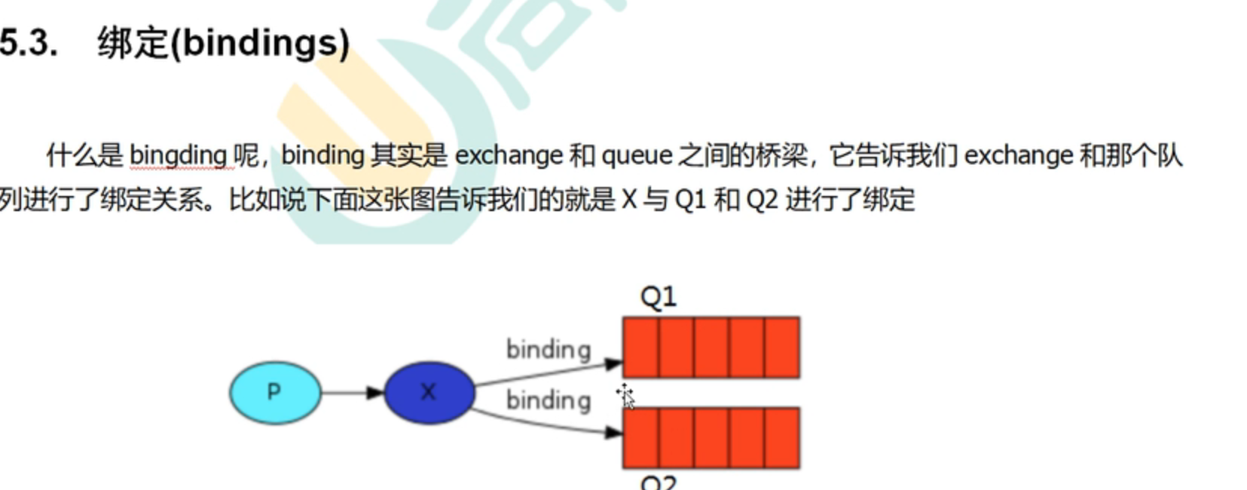

创建交换机

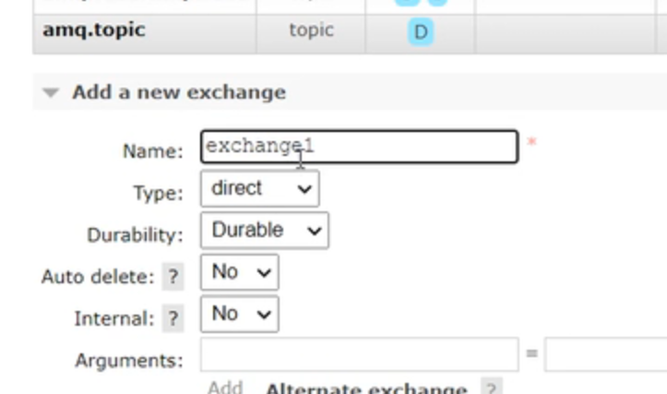

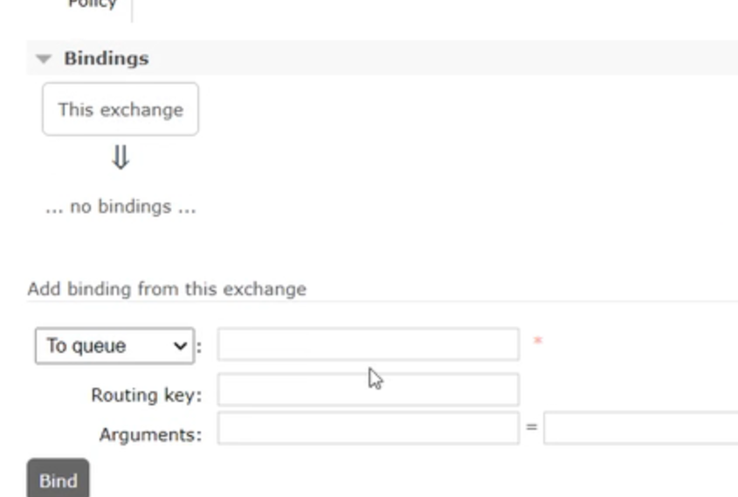

交换机通过routing key 进行路由，队列再把消息送给消费者

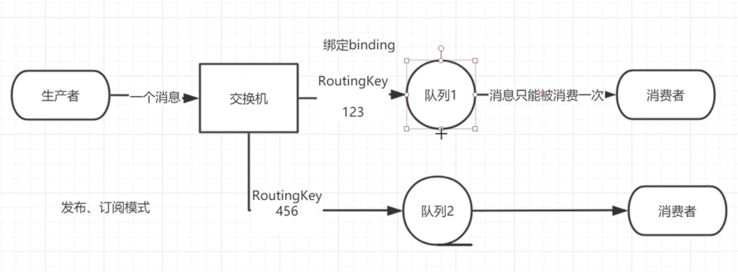

Fanout

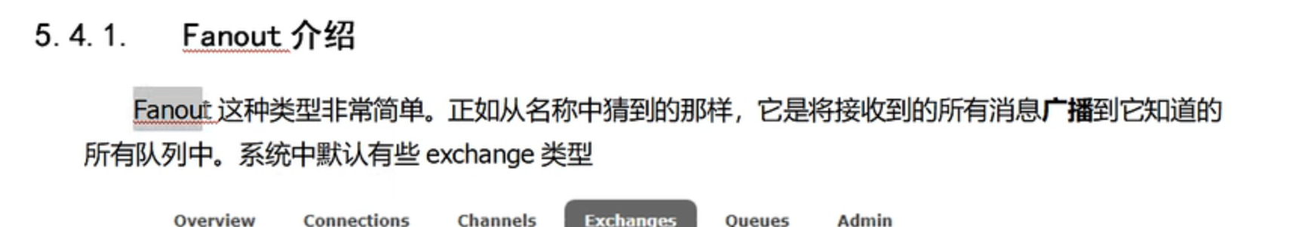

Fanout 实战

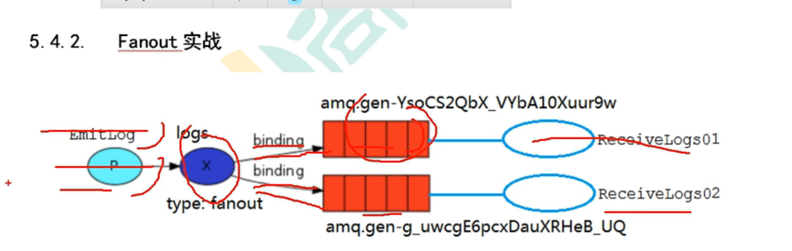

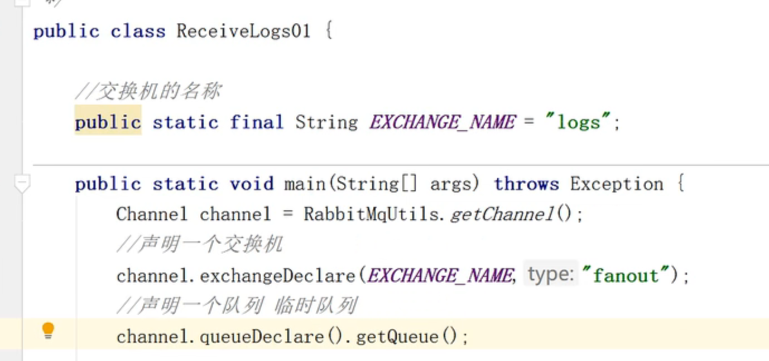

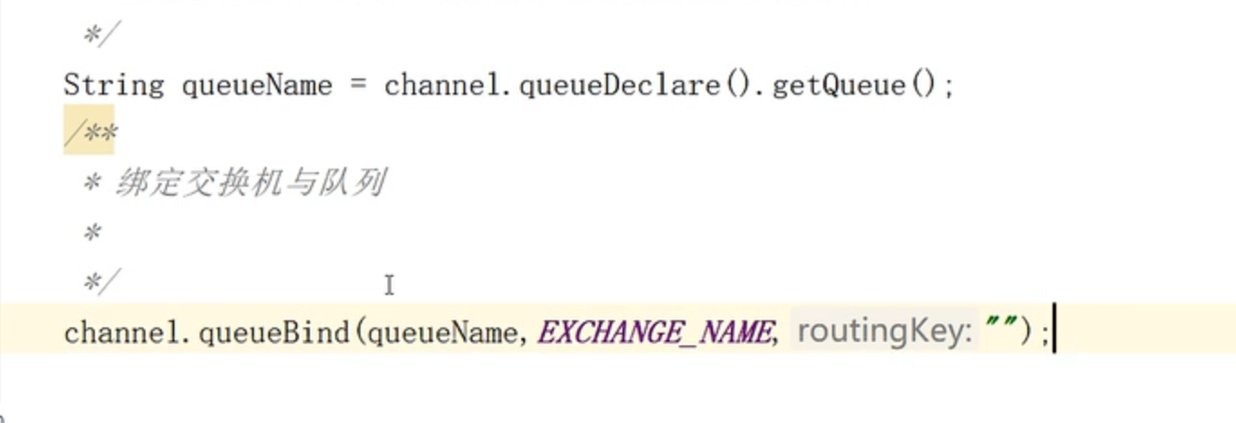

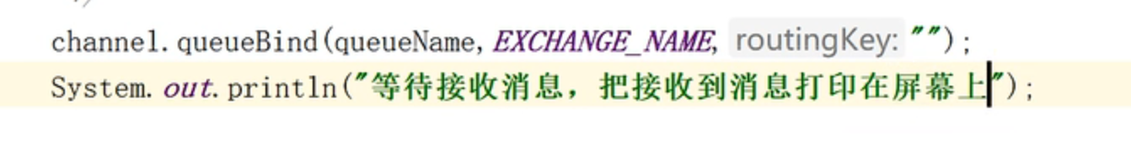

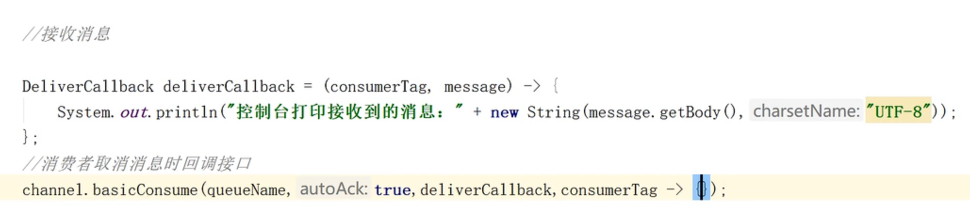

## 生产者

